建设项目环境影响报告表
（污染影响类）

项目名称：湘靖竹业竹制品加工及配套锅炉建设项目
建设单位（盖章）： 湖南湘靖竹业发展有限公司
编制日期： 2025年7月

中华人民共和国生态环境部制
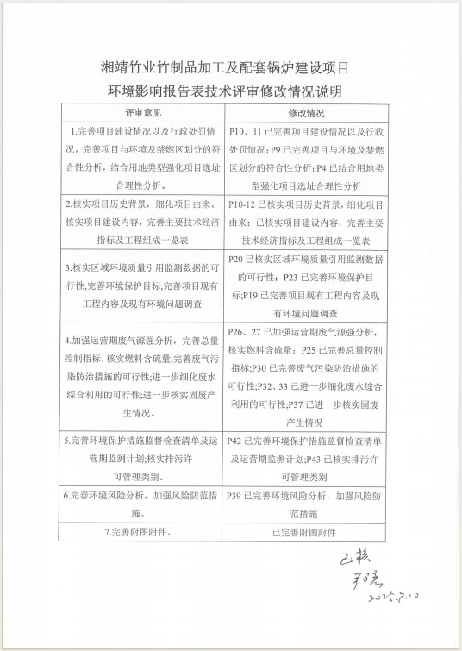

目录
一、建设项目基本情况 1
二、建设项目工程分析 10
三、区域环境质量现状、环境保护目标及评价标准 20
四、主要环境影响和保护措施 26
五、环境保护措施监督检查清单 42
六、结论 44
建设项目污染物排放量汇总表 45
附件1环评委托书 46
附件2营业执照 47
附件3.锅炉产品合格证 48
附件4引用生物质颗粒检测报告 49
附件5空间检测报告 50
附件6企业承诺书 55
附件7评审意见 56
附件8专家个人修改意见表 58
附件9签到表 60
附件10检测报告 62
附图1项目地理位置 66
附图2平面布局示意图 67
附图3环境保护目标图（500m范围内） 68
附图4大气环境现状监测点位图 69
附图5项目场地现场及周边现状照片 70

一、建设项目基本情况
建设项目名称 | 湘靖竹业竹制品加工及配套锅炉建设项目
项目代码 | /
建设单位联系人 | 陈著科 | 联系方式 | 18507390666
建设地点 | 湖南省怀化市靖州苗族侗族自治县渠阳镇二凉亭园艺示范场
地理坐标 | （109度40分14.962秒，26度33分48.857秒）
国民经济  行业类别 | C2041 竹制品制造  D4430热力生产和供应业 | 建设项目  行业类别 | 四十一、电力、热力生产和供应业91.热力生产和供应工程（包括建设单位自建自用的供热工程）  十七、木材加工和木、竹、藤、棕、草制品业35竹、藤、棕、草等制品制造204
建设性质 | ☑新建（迁建）  □改建  □扩建  □技术改造 | 建设项目  申报情形 | ☑首次申报项目  □不予批准后再次申报项目  □超五年重新审核项目  □重大变动重新报批项目
项目审批（核准/  备案）部门（选填） | / | 项目审批（核准/  备案）文号（选填） | /
总投资（万元） | 200 | 环保投资（万元） | 39
环保投资占比（%） | 19.5% | 施工工期 | /
是否开工建设 | □否  ☑是： | 用地（用海）  面积（m²） | 2774.46
专项评价设置情况 | 无
规划情况 | 无
规划环境影响评价情况 | 无
规划及规划环境影响评价符合性分析 | 无
其他符合性分析 | 1、产业政策符合性分析  本项目为竹制品加工及配套锅炉建设项目，根据国家发展和改革委员会颁布的《产业结构调整指导目录（2024年本）》，本项目不在其鼓励、限制和淘汰类项目之列，本项目所使用的设备不在其限制和淘汰类，且符合国家相关法律、法规和政策规定，属允许发展类产业。因此，本项目的建设符合国家产业政策。  2、“三线一单”符合性分析  ①生态保护红线  本项目位于湖南省怀化市靖州苗族侗族自治县渠阳镇二凉亭园艺示范场，选址不在湖南省生态保护红线范围内。  ②环境质量底线  根据怀化市生态环境局公布的2024年环境空气质量年报中的数据中关于靖州苗族侗族自治县环境空气监测因子SO₂、NO₂、PM₁₀、CO、O₃、PM_{2.5}的2024年年平均浓度的数据，区域为达标区。2024年靖州苗族侗族自治县水环境质量监测断面桐油岭的水质满足《地表水环境质量标准》（GB3838-2002）Ⅱ类标准要求。根据污染源强核算和环境影响分析，本项目产生的废气、噪声、固废经治理后均达标排放，建成后不会改变环境功能，不会触碰环境质量底线。在采取本环评提出的环保措施后，项目运营对周边环境质量影响较小。  ③资源利用上限  本项目营运过程中消耗一定量的电源、水、生物质燃料等资源消耗，项目资源消耗量相对区域资源利用总量较少，符合资源利用上限要求。  ④生态环境准入清单  根据与《怀化市生态环境分区管控基本要求暨生态环境管控单元（省级以上产业园区除外）生态环境准入清单》（2023年版）符合性分析。本项目所在地位于渠阳镇，为重点管控单元，环境管控单元编码为ZH43122920002，本项目与生态环境准入清单及管控意见的符合性分析如下。  表1-1与《怀化市生态环境分区管控基本要求暨生态环境管控单元（省级以上产业园区除外）生态环境准入清单（2023年版）》的符合性分析  管控维度及管控要求 本项目情况  空间布局约束 （1.1）禁止开采、加工石煤或炭质页岩、炭质板页岩等对生态环境有严重污染或对身体健康有严重危害的矿产。禁止以探代采。 （1.2）渠阳镇国道209东西两侧沿线划定为生态环境修复治理重点区域，开展矿山土地复垦、治理废渣场和废石综合利用、露天采场治理及生态修复。 根据靖州苗族侗族自治县自然资源局出具的文件，本项目用地不与永久基本农田覆压，不与生态保护红线覆压。本项目为竹制品加工及配套锅炉建设项目，不属于矿山项目。 符合 要求  污染物排放管控 （2.1）废水：强化重点行业、工业集中区的水污染治理，对城乡污水处理基础等基本公共服务设施进行升级改造，有效削减生活排污总量。 （2.2）废气：精准施策改善大气环境质量，对工业窑炉环境治理设施升级改造，提高技术水平，减少污染物排放。 （2.3）固体废弃物：推动畜禽粪污和农作物秸秆资源化利用，废旧农膜和农药包装废弃物回收，推动实现主要农业废弃物资源化利用。 1、本项目运营期废水主要为生活污水、锅炉定排水、软水制备废水。设有一个高1.5m，宽2m的沉淀池。生活污水：设有化粪池，生活污水（2.96t/d（592t/a））经化粪池处理后用作周边农林肥料。锅炉定排水、软水制备废水经沉淀处理后部分废水（0.93625t/d（187.25t/a））用于周边林地浇灌以及周边老百姓用于农田灌溉，部分废水（0.00125t/d（0.25t/a））回用于喷雾除尘。2、本项目废气主要为生物质锅炉燃烧废气、生产过程中产生的粉尘、食堂油烟。企业锅炉烟气采用旋风除尘+喷雾除尘+除雾器+布袋除尘处理后30米高烟囱达标排放；生产过程中产生的粉尘为无组织排放；食堂安装有油烟净化器。 3、本项目固体废物主要是灰渣、布袋收集的烟尘、喷雾除尘沉渣、旋风除尘沉渣、废布袋、废离子交换树胶、废边角料及不合格产品、生活垃圾。 灰渣、布袋收集的烟尘、喷雾除尘沉渣、旋风除尘沉渣主要是竹子碎屑燃烧后的产物，用于附近农林肥料。废离子交换树脂、废布袋由厂家更换后回收，废边角料及不合格产品部分用于锅炉燃料，部分用于附近果农种植果树，生活垃圾统一交由环卫部门清运。综上所述，本项目符合污染物排放管控要求。 符合 要求  环境风险防控 （3.1）强化事前风险管控，推动项目、区域、流域环境风险评价和环境应急预案编制。提升事中妥善处置、事后评估赔偿修复能力，定期开展环境污染隐患排查和计划执法，加强政府、企业环境风险应急演练管理。 环评要求项目建成根据湖南省生态环境厅2024年12月2日下发的《湖南省突发环境事件应急预案管理办法（修订版）》湘环发〔2024〕49号，开展应急管理工作，经豁免、核查后豁免的企业事业单位，仅需属地县级生态环境主管部门在环境应急预案豁免管理申请表签署审核意见和加盖公章即可，其余则需编制突发环境事件应急预案并备案。 符合 要求  资源开发效率要求 （4.1）能源：推进清洁能源，提高能源利用效率，到2025年，全县非化石能源占能源消费总量比重达到 27%以上。 （4.2）水资源：落实水资源消耗总量和强度双控行动，到2025年，全县用水总量11600立方米，万元地区生产总量用水量比2020年下降19.82%，万元地区工业增加值用水量比2020年下降4.9%。 （4.3）土地资源：加强土地流转与集约利用，支持和引导农民合作社等新型业态发展，推进农村产业的升级与转型，增加种养殖业和加工业综合效益。 本项目使用能源主要为电能、生物质燃料，不涉及燃煤；根据靖州苗族侗族自治县自然资源局出具的文件，本项目用地不与永久基本农田覆压，不与生态保护红线覆压。（详见附件5） 符合 要求  综上所述，项目符合“三线一单”相关要求。  3、选址合理性分析  本项目位于湖南省怀化市靖州苗族侗族自治县渠阳镇二凉亭园艺示范场。项目周边交通便利，供水、供电设施齐全，同时，根据靖州苗族侗族自治县自然资源局出具的文件，本项目现状土地类型为建设用地，用地不与永久基本农田覆压，不与生态保护红线覆压。符合在编的《靖州县渠阳镇二凉亭村村庄规划（2021-2035年）》。（详见附件5）  综上所述，本项目选址可行。  4、平面布局合理性分析  项目整体布局结合厂址地形特点，节约土地，因地制宜将建筑物、构筑物与厂区环境有机融合，布局力求合理、紧凑、规范、功能分区明确、交通运输便利，满足生产、卫生、安全、消防和美观等要求。  5、与《湖南省长江经济带发展负面清单实施细则（试行，2022年版）》的符合性分析  本项目为竹制品加工及配套锅炉建设项目，建设性质为新建，不属于《产业结构调整指导目录》（2024 年本）中淘汰类和限制类，符合国家产业政策。同时，本项目不涉及自然遗产地、国有林场、重要湿地、森林公园、湿地公园、地质公园、风景名胜区、国家级公益林等敏感区域。即本项目所在区域不涉及自然保护区、风景名胜区、饮用水水源保护区、国家湿地公园，不在长江干流岸线三公里及长江重要支流湘江的一公里范围内。因此，对照《长江经济带发展负面清单指南（试行，2022 年版）》，本项目不属于该“负面清单”范围内。  6、与《靖州苗族侗族自治县生态环境保护条例》（2016 年 6 月 5 日施行）的符合性分析  表1-2 项目与《靖州苗族侗族自治县生态环境保护条例》（2016年6月5日施行）符合性对照表  序 号 靖州苗族侗族自治县生态环境保护条例 本项目情况 符合情况  1 第十五条 飞山、五老峰、青靛山、鸿陵山、盐井头、九龙山、三扒界、天龙山、大山头、玉华山等十座山实行重点保护。重点保护的四至范围由自治县人民政府确定并向社会公布。在该区域内禁止商品性采伐林木、开矿、开办工业企业、建设商品房等经营性建筑物。高速公路、铁路、国道省道两侧，渠江两岸，寨牙江口至岩脚、坳上九龙至三锹地笋道路两旁，第一层山脊或平地二百米以内的范围，禁止商品性采伐林木，禁止新建冶炼、化工、砖瓦制造、木炭生产、燃煤锅炉等产生废气的项目；第一层山脊或平地五百米以内的范围，禁止开矿、采石。 本项目为竹制品加工及配套锅炉建设项目。 符合  2 建设项目应当依法进行环境影响评价。未依法进行环境影响评价的建设项目，不得开工建设。 建设项目中防治污染的设施，应当与主体工程同时设计、同时施工、同时投产使用。防治污染的设施应当符合经批准的环境影响评价文件的要求，不得擅自拆除或者闲置。 严格按照要求执行。 符合  3 在饮用水水源一级保护区内禁止新建、改建、扩建与供水设施和保护水源无关的建设项目；禁止从事餐饮、娱乐业等经营活动；禁止从事网箱养殖、休闲、旅游、游泳、垂钓或者其他可能污染水体的活动。在饮用水水源二级保护区内禁止新建、改建、扩建排放污染物的建设和养殖项目；从事旅游等活动的，应当按照规定采取措施，防止污染水体。 本项目不在饮用水水源一级和二级保护区内建设。 符合  7、与《怀化市“十四五”生态环境保护规划》的符合性分析  根据《怀化市“十四五”生态环境保护规划》可知：  第三章 加快高质量低碳发展 推动经济社会绿色转型 第四节 严格生态环境准入管控的要求：  加强源头把控，严格建设项目环境影响评价审批，严格环境准入。新建、改建、扩建项目必须符合国家和省、市产业政策、生态保护、总量控制和达标排放要求，综合考虑经济发展和环境承载能力，对不符合相关规划、产业政策、环境功能区划、总量控制和达标排放要求的建设项目坚决不予审批。  本项目为竹制品加工及配套锅炉建设项目，为新建项目。项目选址符合“三线一单”管控要求，因此本项目符合《怀化市“十四五”生态环境保护规划》的相关要求。  8、与《湖南省大气污染防治“守护蓝天”攻坚行动计划（2023—2025 年）》（湘政办发〔2023〕34 号）符合性分析  为深入打好蓝天保卫战，努力实现全省大气环境质量根本好转，根据《中华人民共和国大气污染防治法》《湖南省“十四五”生态环境保护规划》等法律法规和政策规定，湖南省人民政府特制定本行动计划。针对计划中有关本项目的符合性分析如下。  推进锅窑炉超低排放与深度治理。全面开展钢铁、水泥行业超低排放改造，深入开展锅炉窑炉深度治理和简易低效处理设施排查，对高排放重点行业开展专项整治。生物质锅炉使用专用炉具和成型燃料并配套高效治理设施，推动城市建成区生物质锅炉安装烟气在线监测设施。到2025年，全面完成钢铁和重点城市水泥企业超低排放改造。  本项目为竹制品加工及配套锅炉建设项目，锅炉使用能源为生物质燃料并配套高效治理设施，产生的烟气经处理后高空排放，因此本项目建设情况符合《湖南省大气污染防治“守护蓝天”攻坚行动计划（2023—2025 年）》中相关要求。  9、与湖南省人民政府办公厅关于印发《湖南省空气质量持续改善行动计划实施方案》的通知（湘政办发〔2024〕33号）符合性分析  为深入打好蓝天保卫战，持续改善空气质量，推动经济高质量发展，根据《国务院关于印发〈空气质量持续改善行动计划〉的通知》（国发〔2023〕24号），湖南省人民政府特制定本行动计划。针对计划中有关本项目的符合性分析如下。  推进产业结构优化升级。  （二）加快退出重点行业落后产能。严格执行《产业结构调整指导目录》，制定实施利用能耗、环保、质量、安全、技术等标准推动落后产能退出年度工作方案，加大重点行业落后产能淘汰力度，推动大规模设备更新，开展小型生物质锅炉清理整合。到2025年，全省砖瓦窑企业全部完成综合整治，基本完成2蒸吨/小时及以下生物质锅炉淘汰。（省发展改革委、省工业和信息化厅、省生态环境厅、省应急管理厅、省市场监管局等按职责分工负责）  本项目为竹制品加工及配套锅炉建设项目，建设性质为新建，锅炉使用能源为生物质燃料并配套高效治理设施，产生的烟气经处理后高空排放，本项目不属于《产业结构调整指导目录》（2024 年本）中淘汰类和限制类，符合国家产业政策。因此本项目建设情况符合湖南省人民政府办公厅关于印发《湖南省空气质量持续改善行动计划实施方案》的通知（湘政办发〔2024〕33号）中相关要求。  10、与《市场监管总局办公厅关于落实《锅炉绿色低碳高质量发展行动方案》的实施意见》（市监特设发〔2024〕20号）符合性分析  为贯彻落实《关于印发〈锅炉绿色低碳高质量发展行动方案〉的通知》（发改环资〔2023〕1638号），加快新建锅炉绿色低碳转型，推动存量锅炉更新改造，持续提高锅炉运行管理水平，不断完善锅炉安全、节能、环保三位一体监管体系，根据《中华人民共和国特种设备安全法》《中华人民共和国节约能源法》，结合市场监管部门职能，市场监管总局办公厅特提出实施意见。针对实施意见中有关本项目的符合性分析如下。  严格执行《产业结构调整指导目录（2024 年本）》，在地方政府的统一部署下，对列入淘汰类的锅炉，及时注销使用登记证；对列入限制类的锅炉，不得办理新建锅炉的使用登记，不再对未按要求实施改造的锅炉开展定期检验。  本项目为竹制品加工及配套锅炉建设项目，锅炉使用能源为生物质燃料并配套高效治理设施，项目产生的烟气经处理后高空排放，本项目不属于《产业结构调整指导目录》（2024 年本）中淘汰类和限制类，符合国家产业政策。因此本项目建设情况符合市场监管总局办公厅关于落实《锅炉绿色低碳高质量发展行动方案》的实施意见》（市监特设发〔2024〕20号）中相关要求。  11、与《湖南省大气污染防治条例》符合性分析  湖南省大气污染防治条例，根据《中华人民共和国环境保护法》、《中华人民共和国大气污染防治法》，结合本省实际，制定本条例。针对条例中有关本项目的符合性分析如下。  企业和其他生产经营者应当保障必要的环境保护投入，采用有效的大气污染防治技术，防止、减少生产经营对大气造成的污染，并依法承担相关责任。  其他单位和个人应当采取有效措施，防止、减少工作、生活等活动对大气造成的污染，共同改善大气环境质量。  本项目为竹制品加工及配套锅炉建设项目，使用能源为电能及生物质燃料并配套高效治理设施，采取有效的大气污染防治措施后将产生的烟气经处理后高空排放，因此本项目建设情况符合《湖南省大气污染防治条例》中相关要求。  12、与《靖州苗族侗族白治县人民政府关于划定靖州县城区高污染燃料禁燃区的通告》符合性分析  为进一步改善城市空气环境质量，根据《中华人民共和国大气污染防治法》等有关规定，决定在我县城区划定高污染燃料禁燃区（以下简称禁燃区），现就有关事项通告如下：  一、划定范围  禁燃区：我县城区高污染燃料禁燃区范围为东至渠江西岸；南至贮木场沿环城南路至乐安桥一线；西抵永平路以及飞山新城区域、鑫汇中央广场、体育馆及雅典家园区域、国际商贸城；北至后山溪公路接飞山北路至永平路及沿线居住区域。  二、禁燃区内禁止使用的高污染燃料类型  （一）煤炭及其制品。  （二）石油焦、油页岩、原油、重油、渣油、煤焦油。  （三）非专用锅炉或未配置高效除尘设施的专用锅炉燃用的生物质成型燃料。  本项目位于湖南省怀化市靖州苗族侗族自治县渠阳镇二凉亭园艺示范场，不在通告规划的禁燃区范围内，本项目为竹制品加工及配套锅炉建设项目，使用能源为电能及生物质燃料，配备旋风除尘+喷雾除尘+除雾器+布袋除尘。锅炉烟气经布袋除尘处理后经30m高排气筒达标排放，符合《靖州县城区高污染燃料禁燃区的通告》的要求。

二、建设项目工程分析
建设内容 | 1、项目由来  湖南湘靖竹业发展有限公司（原名靖州县湘靖竹木制品厂）成立于2020年1月7日，位于湖南省怀化市靖州苗族侗族自治县渠阳镇二凉亭园艺示范场，企业于2020年建设了竹制品加工项目，内设有两处生产加工区，辅助用房（生活用房）1栋，8间烤房，一处锅炉房（本项目新建一台2.5t/h燃生物质微沸腾蒸汽锅炉，淘汰现有2t/h生物质锅炉），年生产竹制半成品60万床。本项目属于补办环评。  根据《中华人民共和国环境保护法》(2015年)、《中华人民共和国环境影响评价法》(2018年修订)、《建设项目环境保护管理条例》(国务院第682号令)以及《建设项目环境影响评价分类管理名录》(2021年)及《关于修改(建设项目环境影响评价分类管理名录)部分内容的决定》(生态环境部令第1号)的要求对本项目的环境影响评价类别判定如下：  本项目为竹制品加工及配套锅炉建设项目，属于“十七、木材加工和木、竹、藤、棕、草制品业”中的“35竹、藤、棕、草等制品制造204”，项目工艺不含胶合和刷漆，故无需编制环境影响报告。  本项目采用生物质锅炉，属于“四十一、电力、热力生产和供应业”中的“91、热力生产和供应工程(包括建设单位自建自用的供热工程)”。本项目生物质锅炉的燃料为竹木边角料。根据《建设项目环境影响评价分类管理名录(2021年版)》：属于“四十一、电力、热力生产和供应业”中的“91、热力生产和供应工程(包括建设单位自建自用的供热工程)”规定'燃煤、燃油锅炉总容量65吨/小时（45.5兆瓦）及以下的；天然气锅炉总容量1吨/小时（0.7兆瓦）以上的；使用其他高污染燃料的（高污染燃料指国环规大气〔2017〕2号《高污染燃料目录》中规定的燃料）’需编制环境影响报告表。  综上，本项目需要编制环境影响报告表。  项目建成后一直未办理环保手续，根据《中华人民共和国行政处罚法》（2021修正）第三十六条 违法行为在二年内未被发现的，不再给予行政处罚；涉及公民生命健康安全、金融安全且有危害后果的，上述期限延长至五年。法律另有规定的除外。前款规定的期限，从违法行为发生之日起计算；违法行为有连续或者继续状态的，从行为终了之日起计算。湖南湘靖竹业发展有限公司成立于2020年1月7日，本项目属于未批先建行为，已超过五年，因此不再给予行政处罚。本次环评为补办，每小时2蒸吨及以下的生物质锅炉已被列入《产业结构调整指导目录(2024年本)》中的淘汰类，针对企业现有的2t/h锅炉要求整改，新建一台2.5t/h锅炉进行替代。  现受湖南湘靖竹业发展有限公司委托，湖南泓清环境科技有限公司承担了本项目的环境影响评价工作。我公司在接受委托后，对建设地进行了现场踏勘、调查，收集了有关该项目的资料，结合建设项目的具体内容，根据国家环保法规、标准和环境影响评价技术导则编制了本项目环境影响报告表。  2、工程建设内容  项目名称：湘靖竹业竹制品加工及配套锅炉建设项目  建设单位：湖南湘靖竹业发展有限公司  建设地址：湖南省怀化市靖州苗族侗族自治县渠阳镇二凉亭园艺示范场  项目性质：新建  项目总投资：200万  项目建设内容：项目位于湖南省怀化市靖州苗族侗族自治县渠阳镇二凉亭园艺示范场，建设竹制半成品生产项目。项目用地面积为2774.46平方米。本项目主体工程包括两处生产加工区，8间烤房，一处锅炉房（本项目新建一台2.5t/h燃生物质微沸腾蒸汽锅炉，淘汰现有2t/h生物质锅炉）。  项目具体建设内容见表2-1。  表2-1建设项目工程组成一览表  工程类别 工程名称 工程内容及规模 备注  主体工程 生产加工区（1） 位于厂区西南侧，主要设置分片、拉丝、编帘工序 2.5t/h燃生物质微沸腾蒸汽锅炉新建  生产加工区（2） 位于厂区东侧，主要设置裁竹、剖竹、破竹工序  锅炉房 位于厂区西侧，本项目新建一台2.5t/h燃生物质微沸腾蒸汽锅炉，淘汰现有2t/h生物质锅炉  烤房 8间烤房，位于厂区中间  辅助工程 成品堆放区 位于厂区南侧 已建  住房 位于厂区东南侧，用于员工食宿  公用工程 给排水系统 市政自来水 已建  供电系统 当地供电所 /  环保工程 废水 本项目废水主要为生活污水、锅炉定排水、软水制备废水。 设有一个高1.5m，宽2m的沉淀池。 生活污水：设有化粪池，生活污水（2.96t/d（592t/a））经化粪池处理后用作周边农林肥料。 锅炉定排水、软水制备废水不外排，经沉淀处理后部分废水（0.93625t/d（187.25t/a））用于厂区降尘，部分废水（0.00125t/d（0.25t/a））回用于喷雾除尘。 沉淀池、化粪池（已建）  废气 锅炉废气：旋风除尘+喷雾除尘+除雾器+布袋除尘＋30m排气筒；生产过程中产生的粉尘为无组织排放；食堂安装有油烟净化器。 除雾器、布袋除尘新建  噪声 对设备进行隔声、减振；加强设备保养维护 /  固废 灰渣、布袋收集的烟尘、喷雾除尘沉渣、旋风除尘沉渣主要是竹子碎屑燃烧后的产物，用于附近农林肥料。废离子交换树脂、废布袋由厂家更换后回收，废边角料及不合格产品部分用于锅炉燃料，部分用于附近果农种植果树，生活垃圾统一交由环卫部门清运。 /  3、产品规模  本项目产品方案见下表。  表2-2主要产品及生产规模一览表  序号 产品名称 产能  1 竹制半成品 60万床/年  4、主要生产设备  表2-3主要生产设备一览表  序号 设备名称 数量（台）  1 裁竹机 6  2 剖竹机 4  3 破条出筏机 2  4 分片机 4  5 编帘机 27  6 锅炉 1  表2-4本项目锅炉参数情况一览表  设备类别 承压蒸汽锅炉 产品名称 燃生物质微沸腾蒸汽锅炉  产品型号 DZF2.5-1.25-SW 产品编号 B12024034  额定蒸发量 2.5t/h（MW） 额定工作压力 1.25MPa  额定工作温度 193℃ 设计热效率 84.13%  表2-5本项目辅助设施一览表  序号 设备名称 型号规格 数量  1 锅炉引风机 22KW 1  2 立式不锈钢水泵 / 1  3 烟囱 / 1  5、主要原辅材料  表2-6主要原辅材料消耗一览表  序号 名称 年用量（吨）  1 楠竹 9000t/a  2 电能 15万kW/a  3 水 1427.5  4 生物质燃料 890  5 布袋除尘器用布袋 按需更换  备注：1、本项目淘汰现有2t/h生物质锅炉，新建一台2.5t/h燃生物质微沸腾蒸汽锅炉，1t热值为60万大卡，一般生物质颗粒燃料热量约4000kcal/t，锅炉热效率为84.13%，一台1吨烧生物质成型燃料锅炉1小时燃料量为600000/4000/84.13%=178kg/h左右，2.5吨则为445kg/h，项目锅炉年运行时长为200d×10h=2000h，得出锅炉年运营2000小时，需要的生物质燃料用量为0.445t/h×2000h/a=890t/a。  2、项目锅炉使用竹木下脚料，为竹制半成品加工过程产生的。  6、物料平衡  表2-7项目物料平衡一览表  投入量（t/a） 产出量（t/a）  楠竹 9000（含水率45%） 竹制半成品 2100  水分蒸发 3840  生产过程中产生的粉尘 0.555  废边角料及不合格产品 3059.445  合计 9000  7、公用工程  （1）供电工程  由城镇电网供电。  （2）供热工程  本项目淘汰现有2t/h生物质锅炉，新建一台2.5t/h燃生物质微沸腾蒸汽锅炉进行供热。  （3）给水工程  本项目用水由自来水管网供给。  1）生活用水  项目员工人数为65人，厂区内设置食堂及住宿，其中约5人在厂区内食宿。根据《湖南省地方标准用水定额》（DB43/T3838-2020），住宿人员用水量取140L/人·d，非住宿人员用水量取50L/人·d，经计算，住宿人员用水量为0.7t /d（140t /a），非住宿人员用水量为3t/d（600t/a），员工总生活用水量为3.7t /d（740t /a）。  2）蒸汽用水  本项目2.5t/h生物质锅炉安装完成后，锅炉用水量为25t每天（锅炉每天工作10小时），5000t每年，蒸汽在冷却后产生冷凝水，蒸汽冷凝水用作锅炉补充水。蒸汽供烤房使用，烘干蒸发量约占蒸汽用量10%，蒸汽冷凝水22.5t/d（4500t/a），全部循环使用，需补充水2.5t/d（500t/a）。故本项目锅炉蒸汽冷凝水，回收水用量为22.5t/d（4500t/a），锅炉运行过程只需补充损耗的水2.5t/d（500t/a）。  3）锅炉排污和软水制备补水  锅炉强制排水量以锅炉进水量的1%计，锅炉排水量约为0.25t/d（50t /a），则项目锅炉需进行补水，锅炉总补充水量为2.75t/d（550t/a）。项目锅炉采用离子树脂制备软水，软水制备率为80%（软水制备的补充用水量为3.4375t/d（687.5t/a））则软水制备用水软化处理废水为0.6875t/d（137.5t /a）。总废水量为0.9375t/d（187.5t /a）。  4）喷雾除尘  项目喷雾除尘循环用水量约为0.025t/d（5t/a），运行过程中损耗（烟气带着、沉淀池污泥带着、蒸发损耗等）水量约为循环用水量的5%，则该部分损耗量为0.00125t/d（0.25t/a）。  （4）排水工程  本项目废水主要为生活污水、锅炉定排水、软水制备废水。  设有一个高1.5m，宽2m的沉淀池。  生活污水：设有化粪池，生活污水（2.96t/d（592t/a））经化粪池处理后用作周边农林肥料。  锅炉定排水、软水制备废水不外排，经沉淀处理后部分废水（0.93625t/d（187.25t/a））用于厂区降尘，部分废水（0.00125t/d（0.25t/a））回用于喷雾除尘。  本项目营运期用水及排水量见表2-8。  表 2-8营运期给排水一览表  序号 用水项目 用水标准 用水量 产物系数 废水产生量  t/d t/a t/d t/a  1 生活用水 5人 140L/人·d 0.7 140 0.8 0.56 112  60人 50L/人·d 3 600 0.8 2.4 480  2 锅炉排污和软水制备补水 / 3.4375 687.5 / 0.9375 187.5  合计 5.5375 1427.5 / 3.8975 779.5  水平衡图如下：（单位，吨/年）  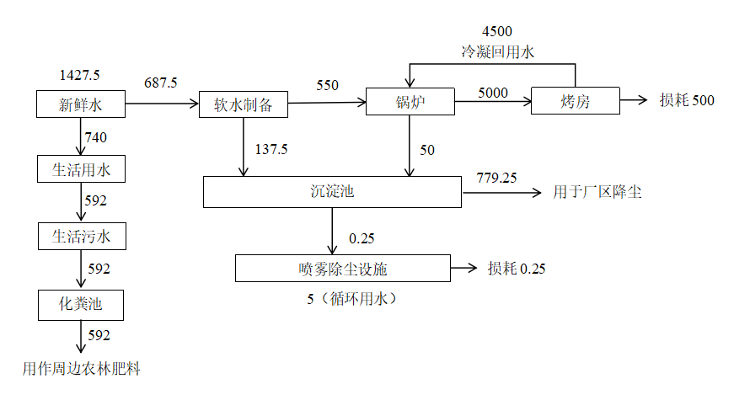  图2-1水平衡图  8、劳动定员  本项目劳动定员为65人，一班制，每班工作10h，年工作200天。  9、平面布置  本项目位于湖南省怀化市靖州苗族侗族自治县渠阳镇二凉亭园艺示范场，以烤房为中心，本项目西侧为锅炉房，南侧为成品堆放区，西南侧为生产加工区（1），东侧为生产加工区（2），东南侧为住房。项目总平面布置功能分区明确，总图布置基本合理。（见附图2）
工艺流程和产排污环节 | 1、施工期工艺流程及产污节点简述  本项目为补办环评，根据现场勘查，本项目位于湖南省怀化市靖州苗族侗族自治县渠阳镇二凉亭园艺示范场，建设竹制半成品生产项目，目前厂房建筑均已建设完成，无需新建厂房，仅需进行设备拆除和安装（拆除现有2t/h生物质锅炉，安装一台2.5t/h燃生物质微沸腾蒸汽锅炉）。  在设备拆除和安装时，将产生施工扬尘，机械噪声，施工期施工人员生 活污水；废锅炉、装修垃圾等。  2、运营期工艺流程及产污节点简述  本项目运营期工艺流程及产污环节图详见下图。  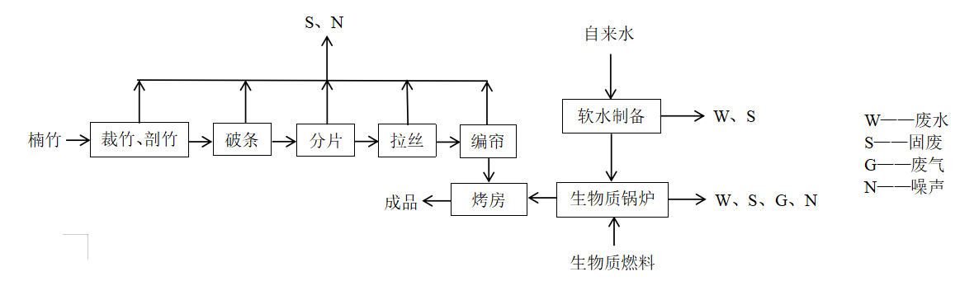  图2-2运营期工艺流程及产污节点图  产污环节：  工艺流程简述如下：  ①裁竹、剖竹：原竹运输至车间内堆放场，原竹经多段锯裁成1.5~2m长一节的竹筒。此工序产生设备噪声、废竹节和少量无组织粉尘。  ②破竹：工人将锯断的竹子使用破竹机进行破竹，此工序产生设备噪声、废边角废料。  ③分片：工人将破开的竹子使用分片机分成编帘所需的厚度和宽度。此工序产生设备噪声、废边角废料。  ④拉丝：工人将竹片通过人工形式放入拉丝机内按要求进行拉丝成形。此工序产生设备噪声、废边角废料、少量无组织粉尘。  ⑤编帘：工人使用编帘机将竹丝编成竹帘，此工序产生设备噪声、少量无组织粉尘。  ⑥烘干：将编好的竹帘半成品放入烤房内，由燃生物质锅炉提供热气，通过管道传热将竹帘烤干，烘干后水分约10%。热空气不与竹帘直接接触。生物质锅炉会产生烟气，主要成分为颗粒物、SO₂、NOX等。  主要污染工序及污染因子：  表2-9污染因子产生一览表  类别 污染源 污染物  废气 生产过程中产生的粉尘 产品加工 颗粒物  锅炉废气 生物质锅炉 颗粒物、SO₂、NOX、林格曼黑度  油烟废气 食堂 油烟  废水 生活污水 员工生活 pH值、SS、COD、BOD₅、NH₃-N、动植物油  蒸汽用水 锅炉排污水 SS、COD  软水制备补水 软水制备废水 悬浮物  固体废物 一般固废 锅炉 灰渣  废气处理 布袋收集的烟尘  废气处理 喷雾除尘沉渣  废气处理 旋风除尘沉渣  废气处理 废布袋  软水制备 废离子交换树脂  产品加工 废边角料及不合格产品  生活垃圾 员工生活 生活垃圾
与项目有关的原有环境污染问题 | 本项目为补办环评，经调查，本项目位于湖南省怀化市靖州苗族侗族自治县渠阳镇二凉亭园艺示范场，项目建设前为荒废的鱼塘，无遗留的原材料、生产设备及固体废物等，因此不存在原有环境污染问题。根据现场调查，本次环评提出以下整改措施：  1、项目存在的问题及改进意见  表2-10项目存在的问题及改进意见  项目 存在问题 改进意见  废气 现有工程所用锅炉为2t/h生物质锅炉 根据《产业结构调整目录（2024 年本）》，“每小时2蒸吨及以下生物质锅炉为淘汰类设备”。淘汰现有2t/h生物质锅炉，新建2.5t/h生物质锅炉。  2t/h锅炉生物质锅炉，烟囱高度16m。 根据《锅炉大气污染物排放标准》（GB13271-2014）规定，2t/h锅炉烟囱高度要求30米，因此项目锅炉烟囱需增加14米，满足30m高度要求。  2t/h锅炉生物质锅炉采用旋风除尘+喷雾除尘 根据《锅炉大气污染物排放标准》（GB13271-2014）项目原有除尘设施无法满足表3中的排放浓度限值要求（烟尘、SO₂和NOx排放浓度限值50mg/m³、300mg/m³和300mg/m³），本环评提出整改措施为新增除雾器＋布袋除尘。  厂区地面粉尘量较大，没有对应的处理措施 将沉淀处理后的部分废水用于厂区降尘  地面硬化 现有锅炉房地面硬化范围不足 厂区地面破损，将发生锅炉定期排污水泄漏后发生渗透、污染物随雨水流出等危害，本项目锅炉房地面需进行全面硬化处理

三、区域环境质量现状、环境保护目标及评价标准
区域环境质量现状 | 1、大气环境质量现状  根据《环境影响评价技术导则大气环境》(HJ2.2-2018)中“6.2.1项目所在区域达标判定，优先采用国家或地方生态环境主管部门公开发布的评价基准年环境质量公告或环境质量报告中数据或结论”。本项目SO₂、NO₂、PM₁₀、PM_{2.5}、CO、O₃；等基本污染物环境空气质量现状采用怀化市生态环境局公开发布的《怀化市城市环境空气质量年报（2024年）》，靖州县环境空气质量监测结果。监测数据如下：  表3-1 2024 年度靖州县环境空气质量数据  监测项目 年评价指标 现状浓度（μg/m3） 标准值（μg/m3） 占标率（%） 是否达标  PM_{2.5} 年平均质量浓度 25 35 71.43 达标  PM₁₀ 年平均质量浓度 38 70 54.28 达标  SO₂ 年平均质量浓度 10 60 16.67 达标  NO₂ 年平均质量浓度 9 40 22.5 达标  CO 第95百分位日平均质量浓度 0.9mg/m³ 4mg/m³ 22.5 达标  O₃ 第90百分位日最大8小时平均质量浓度 103 160 64.0 达标  由上表可知，区域内空气质量监测因子中的SO₂、NO₂、PM₁₀、PM_{2.5}年平均质量浓度、O₃日最大8小时平均值第90百分位数浓度、CO日均值第95百分位数浓度均符合《环境空气质量标准》（GB3095-2012）中的二级标准要求，因此，判断靖州县属于环境空气质量达标区。  本项目的大气特征污染物为生产运营过程中产生的粉尘，主要污染物为TSP。根据《建设项目环境影响报告表编制技术指南（污染影响类）（试行）》，“排放国家、地方环境空气质量标准中有标准限值要求的特征污染物时，引用建设项目周边5千米范围内近3年的现有监测数据”，项目引用2024年1月报批的《靖州县湘元木材加工厂改扩建项目》环评报告中的TSP数据，该项目于2023年11月4日~6日对团结村居民点进行了现状监测，团结村位于本项目东北面3.1km，符合周边5千米范围内近3年的现有监测数据的要求。  表3-2 引用监测数据（mg/m³）  监测点位 监测项目 11.4 11.5 11.6 标准值  团结村居民点 TSP 0.030 0.061 0.0075 0.3  2、地表水环境质量现状  评价区域内与本项目有关的主要地表水系为项目东面的渠水。根据怀化市环境保护局网站公布的《怀化市水环境质量年报（2024年）》，渠水流域靖州县境内国控大笋坪（流坪）、省控靖州县水厂、省控桐油岭断面水质全年满足Ⅱ类水质。  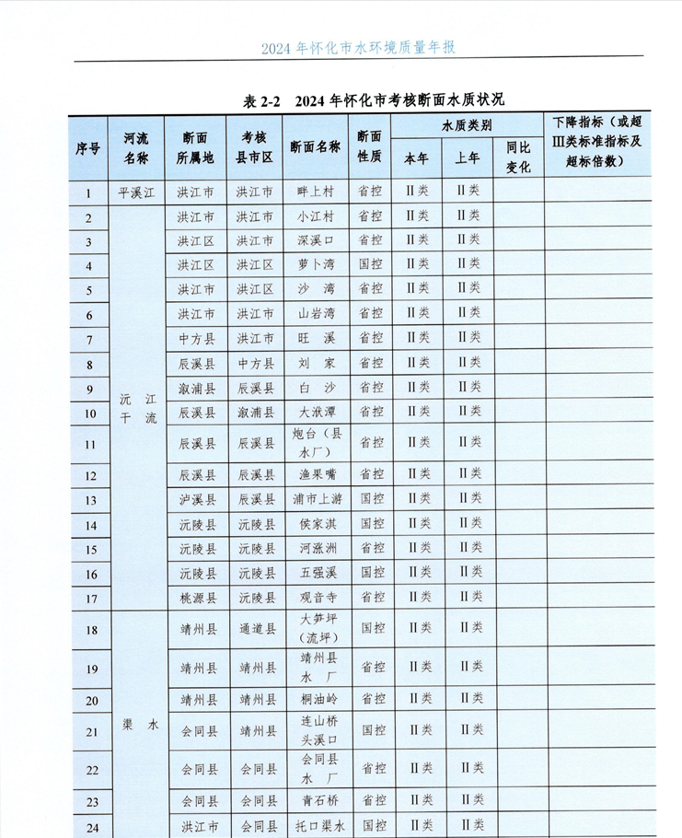  图3-1 靖州县地表水监测断面年报  3、声环境质量现状  为了解当地声环境质量状况，本次环评委托湖南谱实检测技术有限公司于2025年3月9日对厂界外周边声环境敏感保护目标进行了现状监测，监测时本项目所有设备均处于运行状态。按照《声环境质量标准》（GB3096-2008）中有关规定，声环境现状检测结果如下表所示。  表3-3声环境检测结果  检测点位 检测日期 检测时段 检测结果（Leq：dB（A）） 标准限值  N1东侧居民点 3月9日 昼间 59 60  N2南侧居民点 58  根据监测数据可知，项目各场界的声环境质量达到了《声环境质量标准》(GB3096-2008)中的质量2类标准要求。  4、生态环境  根据《建设项目环境影响报告表编制技术指南(试行)》（污染影响类），“产业园区外建设项目新增用地且用地范围内含有生态环境保护目标时，应进行生态现状调查”。本项目位于湖南省怀化市靖州苗族侗族自治县渠阳镇二凉亭园艺示范场，目前厂房建筑均已建设完成，不新增用地且用地范围内不含有生态环境保护目标，可不开展生态现状调查。  5、地下水、土壤环境  根据生态环境部办公厅2020年12月24日印发的《建设项目环境影响报告表编制技术指南（污染影响类）（试行）》中具体编制要求“原则上不开展环境质量现状调查。建设项目存在土壤环境污染途径的，应结合污染源、保护目标分布情况开展现状调查以留作背景值。”结合现场调查及工艺分析，本项目不存在地下水、土壤污染途径，可不开展地下水、土壤环境质量现状调查。
环境保护目标 | 1、主要环境保护目标  根据《建设项目环境影响报告表编制技术指南（污染影响类）》，本项目其环境保护目标具体见下表，环境保护目标分布图见附图3。  表3-4 主要环境保护目标一览表  环境要素 保护 目标 坐标 方位距离 目标简介 保护级别  大气环境 居民区1 109.671966795°E, 26.563552110°N 东 48m 11户 《环境空气质量标准》（GB3095-2012）二类标准  居民区2 109.671907787°E, 26.562607972°N 南 30m 8户  居民区3 109.674096469°E, 26.561144157°N 东南 127m-500m 60户  居民区4 109.674600724°E, 26.564040943°N 东 208m-500m 15户  居民区5 109.673248891°E, 26.566540761°N 东北 163m-500m 8户  居民区6 109.670877818°E, 26.567978425°N 北 422m 4户  居民区7 109.667691354°E, 26.562882228°N 西 117m-500m 31户  居民区8 109.670019511°E, 26.558891101°N 西南 336m-500m 27户  金辉 幼儿园 109.668726687°E, 26.559753431°N 西南 381m 500人  声 环境 居民区1 109.671966795°E, 26.563552110°N 东 48m 11户 《声环境质量标准》（GB3096-2008）中2类标准  居民区2 109.671907787°E, 26.562607972°N 南 30m 8户
污染  物排  放控  制标  准 | 1、废气  项目运营期生物质锅炉烟气参照执行《锅炉大气污染物排放标准》（GB13271-2014）中表2大气污染物排放限值燃煤锅炉要求以及表4燃煤锅炉房烟囱最低允许高度；食堂油烟排放执行《饮食业油烟排放标准》（试行）（GB18483-2001）标准表1的小型标准；生产加工过程中产生的粉尘执行《大气污染物综合排放标准》（GB16297-1996）表2新污染源大气污染物排放限值要求及无组织排放监控浓度限值。  表3-5 锅炉大气污染物排放标准  执行标准 污染物 标准限值  最高允许排放浓度（mg/m³） 烟囱高度（m） 污染物排放监控位置  《锅炉大气污染物排放标准》（GB13271-2014） 颗粒物 50 30（2~<4t/h）锅炉要求 烟囱或烟道  二氧化硫 300  氮氧化物 300  烟气黑度 （林格曼黑度，级） ≤1 烟囱排放口  表3-6 饮食业油烟排放标准表  规模 小型 中型 大型  基准灶头数 ≥1，＜3 ≥3，＜6 ≥6  最高允许排放浓度（mg/m³） 2.0  净化设施最低去除效率(%) 60 75 85  表3-7 无组织排放监控浓度限制  污染物名称 周界外浓度最高点（mg/m³）  颗粒物 1.0  2、废水  本项目运营期废水主要为生活污水、锅炉定排水、软水制备废水。  设有一个高1.5m，宽2m的沉淀池。  生活污水：设有化粪池，生活污水（2.96t/d（592t/a））经化粪池处理后用作周边农林肥料。  锅炉定排水、软水制备废水经沉淀处理后部分废水（0.93625t/d（187.25t/a））用于厂区降尘，部分废水（0.00125t/d（0.25t/a））回用于喷雾除尘。  3、噪声  项目营运期厂界噪声执行《工业企业厂界环境噪声排放标准》2类标准。  表3-8 工业企业厂界环境噪声排放标准 单位：dB（A）  昼间 夜间  60 50  4、固废  一般固体废物贮存执行《一般工业固体废物贮存和填埋污染控制标准》（GB18599-2020）要求。
总量控制指标 | 参考《湖南省“十四五”生态环境保护规划》“十四五”期间污染排放总量控制指标有：  ①大气环境污染物：二氧化硫、氮氧化物，挥发性有机物  ②水环境污染物：化学需氧量，氨氮。  本项目供热采用生物质锅炉，会产生SO₂、NOx；全厂SO₂、NOx排放量分别0.303t/a、0.910t/a。  建议总量控制指标来源由排污权交易获得。

四、主要环境影响和保护措施
施工  期环  境保  护措  施 | 4.1施工期环境保护措施  根据现场勘查，本项目位于湖南省怀化市靖州苗族侗族自治县渠阳镇二凉亭园艺示范场，建设竹制半成品生产项目，本项目无需新建厂房，仅需进行设备拆除和安装（拆除现有2t/h生物质锅炉，安装一台2.5t/h燃生物质微沸腾蒸汽锅炉）。  在设备拆除和安装过程中，将产生施工扬尘、机械噪声；施工期施工人员生活污水；废锅炉、装修垃圾等。  因此在设备拆除和安装过程中需注意：施工扬尘采取洒水降尘；施工期生活污水经化粪池处理后用于周边菜地施肥；生活垃圾、装修垃圾交由环卫部门处理、废锅炉等拆除设备采取外售综合利用；噪声应按《建筑施工场界环境噪声排放标准》（GB12523-2011）进行控制，应合理安排施工时间，尽量避免高噪声设备同时施工，应限制夜间高噪声设备的施工时间，在夜间10点至次日早上6点禁止施工。
运营  期环  境影  响和  保护  措施 | 4.2运营期环境保护措施  1、废气环境影响及保护措施  1.1废气源强分析  本项目废气主要为生物质锅炉燃烧废气、生产过程中产生的粉尘、食堂油烟。  （1）生物质锅炉燃烧废气  本项目淘汰现有2t/h生物质锅炉，新建一台2.5t/h燃生物质微沸腾蒸汽锅炉供热，根据建设方提供资料，本项目锅炉每天使用10h，每年生产200d，锅炉燃料使用量为890t/a。锅炉燃烧废气污染物主要有二氧化硫、氮氧化物和颗粒物，烟气通过1根高度30m，内径0.3m的烟囱（DA001）排放。污染物产生量参照《排放源统计调查产排污核算方法和系数手册》中生物质锅炉产排量核算系数手册中产污系数进行核算，详见表4-1，燃烧废气污染源强计算结果见表4-2。  表4-1锅炉产排污系数表  原料名称 工艺名称 规模等级 污染物 单位 产污系数  生物质燃料 层燃炉-生物质散烧 所有规模 工业废气量 Nm³/吨-原料 6240  二氧化硫 kg/吨-原料 17S  氮氧化物 kg/吨-原料 1.02  颗粒物 kg/吨-原料 37.6  备注：①二氧化硫的产污系数是以含硫量(S%)的形式表示，其中含硫量(S%)是指生物质收到基硫分含量，以质量百分数的形式表示。例如生物质中含硫量（S％）为0.1％，则S=0.1。  根据类比其他生物质化验报告单（附件4），本次计算S取0.02，则二氧化硫产污系数为17S=0.34，本次评价生物质颗粒燃料年用量为890吨，废气中主要污染因子为颗粒物、二氧化硫和氮氧化物。  本项目锅炉燃烧废气经旋风除尘+喷雾除尘+除雾器+布袋除尘处理后，再经1根30m排气筒排放。喷雾参考《排放源统计调查产排污核算方法和系数手册》（生态环境部，公告2021年第24号）的4430工业锅炉（热力生产和供应行业）产污系数表-生物质工业锅炉（湿式喷雾去除效率：取值80%）。旋风除尘去除效率参考《排放源统计调查产排污核算方法和系数手册》（生态环境部，公告2021年第24号）的4430工业锅炉（热力生产和供应行业）产污系数表-生物质工业锅炉（多管旋风去除效率：取值52%）。布袋除尘去除效率参考《排放源统计调查产排污核算方法和系数手册》（生态环境部，公告2021年第24号）的4430工业锅炉（热力生产和供应行业）产污系数表-生物质工业锅炉（袋式除尘去除效率：取值98%）。  表4-2 本项目建成后锅炉产排情况表  污染物名称 产生量 产生 速率 风机风量 治理 措施 去除效率 产生浓度 排放量 排放浓度  二氧化硫 0.303t/a 0.152 kg/h 11000 旋风除尘+喷雾除尘＋除雾器+布袋除尘 0 13.82 mg/m³ 0.303t/a 13.82mg/m³  氮氧化物 0.910t/a 0.455 kg/h 0 41.36 mg/m³ 0.910t/a 41.36 mg/m³  颗粒物 33.464t/a 16.732 kg/h 99.8% 1521.09 mg/m³ 0.064t/a 30.42mg/m³  项目锅炉烟气经旋风除尘+喷雾除尘+除雾器+布袋除尘处理后排放的颗粒物、SO₂、NOx浓度分别为13.82mg/m³、41.36mg/m³和30.42mg/m³，引至30m高烟囱（DA0010）排放能够满足《锅炉大气污染物排放标准》（GB13271-2014）表3中的排放浓度限值要求（烟尘、SO₂和NOx排放浓度限值50mg/m³、300mg/m³和300mg/m³）。  （2）生产过程中产生的粉尘  本项目裁竹、剖竹、破竹、分片、拉丝、编帘参考《排放源统计调查产排污核算方法和系数手册》（公告 2021 年第 24 号）中“204竹、藤、棕、草等制品制造行业系数表”中“竹片制备/断条-开片/疏解”过程颗粒物产污系数为 0.44kg/m³-产品，结合本项目实际生产情况，本项目竹材加工的产品产量为：竹制半成品60万床/年（约2100t/a，参照竹子密度0.6t/m³折算后约为1260m³），年工作2000h（200天，10h/d），即粉尘产生量0.555t/a，0.277kg/h。  （3）食堂油烟  本项目设置一个食堂，食堂设有1个基准灶头，使用液化气进行烹饪，为5位工作人员提供饮食，每天烹饪时间约为3h，食堂每年运营时间200天，按照每人日消耗食用油30g计，耗油量预计为（0.15kg/d）30kg/a。油烟挥发量按照3%计算，则食堂油烟产生量为（0.0045kg/d）0.9kg/a。食堂安装油烟净化器，油烟去除率约60%，基准灶头风量约2000m³/h，则食堂油烟的产生浓度为0.75mg/m³，排放量为（0.0018kg/d）0.36kg/a，排放浓度为0.3mg/m³。则项目油烟废气排放能满足《饮食业油烟排放标准（试行）》（GB18483-2001）中的相关标准（2mg/m³）。  1.2大气污染物排放量核算  表4-3废气污染物产排情况一览表  产物 节点 污染物 排放形式 产生情况 污染治理措施（处理效率） 排放情况  产生量 产生 浓度 排放量 排放浓度  生物质锅炉燃烧废气 二氧化硫 有 组织 0.303 t/a 13.82 mg/m³ 旋风除尘+喷雾除尘＋除雾器+布袋除尘，去除效率为99.8% 0.303 t/a 13.82 mg/m³  氮氧化物 0.910 t/a 41.36 mg/m³ 0.910t/a 41.36 mg/m³  颗粒物 33.464t/a 1521.09 mg/m³ 0.064t/a 30.42mg/m³  生产过程中产生额定粉尘 颗粒物 无 组织 0.555 t/a / / 0.555 t/a /  食堂 油烟 油烟 有 组织 0.9 kg/a 0.75 mg/m³ 油烟净化器，去除效率为60% 0.36 kg/a 0.3 mg/m³  1.3非正常工况下大气污染物排放量核算  本项目事故情况下设定为除尘设施发生故障，除尘效率降为0，非正常工况下大气污染物排放情况见下表：  表4-4大气污染物非正常排放量核算表  污染源 非正常排放 原因 污染物 非正常排放速率 非正常排放浓度 应对措施  锅炉废气 除尘设备故障 颗粒物 16.732 kg/h 1521.09 mg/m³ 加强环保设备维修和保养，发现故障后及时停止生产并检修。  应对措施：应停止作业生产，并且及时对故障部位进行维修、更换。  ①安排专人定期、定时巡检，每天不少于4次，并且及时记录；测试发现废气排放设施存在超标排放，及时停机并安排人员维修，确保废气收集设施正常运转，废气稳定达标排放；  ②在废气收集设备异常或停止运行时，产生废气的各工序必须相应停止生产；  ③建立健全的环保管理机构，对环保管理人员和技术人员进行岗位培训，委托具有专业资质的环境检测单位对排放的各类废气污染物进行定期检测；  ④安排专人负责环保设备的日常维护和管理。为防止非正常排放工况产生，企业应严格环保管理，建立净化装置运行台账，避免废气净化装置失效情况的发生。  1.4大气排放口基本情况  本项目废气排放口基本情况见下表。  表4-5 废气排放口基本情况表  序号 排放口 编号 排放口 名称 污染物 种类 排放口坐标 排放筒基本情况 排放口类 型  经度 纬度 高度m 内径m 烟气温度  1 DA001 锅炉废气排放口 颗粒物、 氮氧化物、 二氧化硫、烟气黑度 E109.670948760 N26.563562332 30 0.3 80℃ 一般排放口  1.5废气治理措施可行性分析  本项目所在地大气环境属于达标区，废气主要为生物质锅炉燃烧废气、生产过程中产生的粉尘、食堂油烟，生物质锅炉燃烧废气主要为颗粒物、二氧化硫、氮氧化物，经旋风除尘+喷雾除尘+除雾器+布袋除尘处理后排放浓度均满足《锅炉大气污染物排放标准》（GB13271-2014）表3中的排放浓度限值要求；项目生产过程中产生的粉尘为无组织排放；项目食堂设有油烟净化器，食堂油烟经油烟净化器处理后排放能满足《饮食业油烟排放标准（试行）》（GB18483-2001）中的相关标准。  项目位于一般地区，对照《排放许可证申请与核发技术规范 锅炉》（HJ953-2018）中规定的可行性技术，详见表4-5，本项目废气处理措施采用的是《排放许可证申请与核发技术规范 锅炉》（HJ953-2018）规定的可行性技术，因此，本项目废气治理措施可行。  表4-6可行性技术分析一览表  HJ953-2018可行性技术 本项目 是否为可行性技术  燃料类型 生物质 生物质 /  炉型 层燃炉、流化床炉、室燃炉 层燃炉 /  颗粒物 一般地区 旋风除尘+喷雾除尘+除雾器+袋式除尘组合技术 本项目除尘措施为“旋风除尘+喷雾除尘+除雾器+布袋除尘”根据《工业锅炉污染防治可行技术指南》（HJ 1178-2021）布袋除尘：布袋除尘器是一种干式除尘装置，它适用于捕集细小、干燥非纤维性粉尘。滤袋采用纺织的滤布或非纺织的毡制成，利用纤维织物的过滤作用对含尘气体进行过滤，当含尘气体进入布袋除尘器，颗粒大、比重大的粉尘，由于重力的作用沉降下来，落入灰斗，含有较细小粉尘的气体在通过滤料时，粉尘被阻留，使气体得到净化。且本项目布袋除尘前配有旋风除尘+喷雾除尘+除雾器，进一步确保达标排放，因此属于可行性技术。 是  重点地区  1.6排气筒高度设置符合性分析  根据《锅炉大气污染物排放标准》（GB13271-2014）等相关规定，生物质锅炉排气筒高度参照燃煤锅炉，本项目淘汰现有2t/h生物质锅炉，新建一台2.5t/h燃生物质微沸腾蒸汽锅炉，烟囱最低允许高度为30m。新建锅炉房的烟囱周围半径200m距离内有建筑物时，其烟囱应高出建筑物3m以上，根据现场调査，项目锅炉房半径200m距离内最高建筑物为高度为15m，DA001排气筒高度设置为30m，因此，本项目生物质锅炉排气筒的几何高度符合GB13271-2014标准规定的要求。  1.7废气监测计划  本项目锅炉属于登记管理。根据《排污单位自行监测技术指南 总则》（HJ819-2017）及《排污单位自行监测技术指南火力发电及锅炉》（HJ820-2017）要求开展自行监测，营运期环境监测计划详见下表。  表4-7 大气污染物源自行监测计划一览表  监测类别 监测点位 监测项目 监测频次  有组织废气 DA001 氮氧化物 1次/年  颗粒物、二氧化硫、林格曼黑度 1次/年  2、废水环境影响及保护措施  2.1废水源强及污染物产排情况  本项目运营期废水主要为生活污水、锅炉定排水、软水制备废水。  设有一个高1.5m，宽2m的沉淀池。  生活污水：设有化粪池，生活污水（2.96t/d（592t/a））经化粪池处理后用作周边农林肥料。  锅炉定排水、软水制备废水经沉淀处理后部分废水（0.93625t/d（187.25t/a））用于厂区降尘，部分废水（0.00125t/d（0.25t/a））回用于喷雾除尘。  2.2可行性分析  生活污水：项目生活污水产生量为2.96t/d（592t/a），生活污水排放量较小，污染成分较简单，项目生活污水经化粪池处理后，定期清掏，综合利用，施肥周期为一周一次。项目地后方有大片农田，且生活污水污染因子单一，可生化降解能力强，根据中国农村现状情况，人畜的粪便经化粪池初步处理后是较好的生态有机肥，可以单独使用，也可以配合化肥使用。  锅炉定排水、软水制备废水：锅炉定排水属于清净下水，与软水制备废水一起经沉淀处理后部分废水（0.93625t/d（187.25t/a））用于厂区降尘，部分废水（0.00125t/d（0.25t/a））回用于喷雾除尘。  沉淀池是利用水流中悬浮杂质颗粒向下沉淀速度大于水流动速度或向下沉淀时间小于水流流出沉淀池的时间时能与水流分离的原理实现水的净化。  综上所述，故本项目废水污染防治措施可行。  3、噪声环境影响及保护措施  3.1噪声源强分析及预测  营运期噪声主要为设备运行噪声。  （1）设备运行噪声  运营期设备运行噪声源为引风机、鼓风机、水泵等，生产设备分别布置于生产加工区（1）和生产加工区（2），由于生产加工区内设备布置较集中，本次环评将生产加工区内设备噪声源等效为1个点声源进行预测。具体产噪设备的噪声源强见下表。  表4-8 运营期设备噪声一览表  序号 声源名称 声源源强 空间相对位置/m 建筑物外噪声声压级/dB(A)  声功率级/dB(A) X Y Z 东 南 西 北  1 水泵 70 -18.6 13 1.2 45.7 45.5 45.5 45.6  2 引风机 75 -18.2 11.2 1.2 50.6 50.5 50.5 50.5  3 鼓风机 75 -17.8 10.3 1.2 50.6 50.6 50.5 50.5  3 生产加工设备组1 70 -8.1 -10.4 1.2 46.2 46.1 46.1 46.1  4 生产加工设备组2 70 15.1 -5.9 1.2 45.2 45.2 45.2 45.2  声源控制措施 设备基础减振、厂房、围墙隔声、距离衰减等  注：表中坐标以厂界中心（109.671209011,26.563313928）为坐标原点，正东向为X轴正方向，正北向为Y轴正方向  3.2 预测内容及评价标准  本次主要预测项目噪声源在厂界处的噪声强度及声环境敏感保护目标处的噪声强度，厂界四周噪声排放执行《工业企业厂界环境噪声排放标准》（GB12348-2008）2类标准，声环境敏感保护目标噪声排放执行《声环境质量标准》（GB3096-2008）中的2类标准。  3.3 评价方法与预测模式  根据《环境影响评价技术导则―声环境》（HJ2.4-2021）中推荐工业噪声预测计算模式进行预测，考虑遮挡物、空气吸收衰减、地面附加衰减，对某些难以定量的参数，查相关资料进行估算。一般地，进行环境噪声预测时所使用的工业噪声源都可按点源处理。室内声源：计算某个声源在预测点的声压级，计算公式如下：  L（r）= L（r₀）-20lg（r/r₀）-△L  式中：  L（r）——点声源在预测点产生的声压级；  L（r₀）——参考位置 r₀处的声压级；  r——预测点距声源的位置，m；  r₀——参考位置距声源的位置，m；  △L——各种因素叠加：  不同的噪声源共同作用于某个预测点，该预测点噪声为各声源传播到预测点声级的叠加后的总等效声级 Leq，计算公式如下：  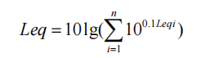  式中：  Leqi——第 i 个声源对某预测点的等效声级。  项目厂界噪声预测结果与达标分析见下表。  表4-9 厂界噪声预测结果与达标分析表  预测方位 最大值点空间相对位置/m 时段 贡献值（dB(A)） 标准限值（dB(A)） 达标情况  X Y Z  东侧 26.5 -6.9 1.2 昼间 42.2 60 达标  南侧 14.2 -84 1.2 昼间 22.6 60 达标  西侧 -28.2 5.6 1.2 昼间 48.8 60 达标  北侧 25.9 -4.8 1.2 昼间 42.4 60 达标  注：表中坐标以厂界中心（109.671209011,26.563313928）为坐标原点，正东向为X轴正方向，正北向为Y轴正方向。  表4-10 声环境敏感保护目标噪声预测结果与达标分析表  序号 声环境保护目标名称 噪声 背景值/dB(A) 噪声 现状值/dB(A) 噪声 标准/dB(A) 噪声 贡献值/dB(A) 噪声 预测值/dB(A) 较现状增量/dB(A) 超标和达标情况  昼间 昼间 昼间 昼间 昼间 昼间 昼间  1 N1 东侧居民点 59 59 60 25.1 59.0 0.0 达标  2 N2 南侧居民点 58 58 60 12.7 58.0 0.0 达标  由预测结果可知，本项目正常生产时，厂界四周昼间噪声预测值均能满足《工业企业厂界环境噪声排放标准》（GB12348-2008）2类标准要求，声环境敏感保护目标昼间噪声预测值均能满足《声环境质量标准》（GB3096-2008）中的2类标准要求。综上所述，本项目噪声在采取合理布局、基础减振、厂房隔声等措施后，对周围环境影响较小。  3.4噪声监测计划  本项目锅炉属于登记管理。依据《排污许可证申请与核发技术规范工业噪声》（HJ1301—2023），对本项目噪声的日常监测要求见下表：  表4-11 噪声监测要求一览表  类别 监测点位 监测因子 监测频次  噪声 厂界 等效连续A声级 一年一次  4、固体废物环境影响及保护措施  4.1固体废物产生情况  本项目固体废物主要是灰渣、布袋收集的烟尘、喷雾除尘沉渣、旋风除尘沉渣、废布袋、废离子交换树脂、废边角料及不合格产品、生活垃圾。  ①灰渣  项目使用生物质燃料使用量为890t/a，类比同行业生产经验，生物质锅炉产生灰渣0.02t/t-生物质燃料，则灰渣的产生量为17.8t/a，暂存于锅炉房的灰渣库，用于附近农林肥料。  ②布袋收集的烟尘  布袋收集的灰烟尘量为3.14t/a，用于附近农林肥料，将其资源化利用。  ③喷雾除尘沉渣  喷雾除尘沉渣干化后约为12.83t/a，用于附近农林肥料，将其资源化利用。  ④旋风除尘沉渣  旋风除尘沉渣约为17.37t/a，用于附近农林肥料，将其资源化利用。  ⑤废布袋  除尘在使用过程中伴随着老化等原因需更换，会产生废布袋，产生量约为0.05t/a，由设备检修厂家更换后回收，不进行暂存。  ⑥废离子交换树脂  本项目软水系统中离子交换树脂约两年更换一次，每次约1吨， 则废离子交换树脂产生量为0.5t/a，由厂家更换后直接回收。  ⑦废边角料及不合格产品  根据建设单位提供的资料，废边角料及不合格产品约为3059.445t/a，其中部分（890t/a）用于锅炉燃料，部分（2169.445t/a）用于附近果农种植果树。  ⑧生活垃圾  本项目职工为65人，垃圾量按0.5kg/（人·d）估算，则本项目职工生活垃圾产生量为32.5kg/d（6.5t/a），收集后交由环卫部门统一清运。  表4-12 本项目固体废物产生及去向情况汇总表  序号 产生工序 固废名称 固废属性 产生量 处置方式  1 锅炉 灰渣 一般固废 17.8t/a 用于附近农林肥料  2 废气处理 布袋收集的烟尘 一般固废 3.14t/a 用于附近农林肥料  3 废气处理 喷雾除尘 沉渣 一般固废 12.83t/a 用于附近农林肥料  4 废气处理 旋风除尘 沉渣 一般固废 17.37t/a 用于附近农林肥料  5 废气处理 废布袋 一般固废 0.05t/a 厂家回收  6 软水制备 废离子交换树脂 一般固废 0.5t/at/a 厂家回收  7 产品加工 废边角料及不合格产品 一般固废 3059.445t/a 部分（890t/a）用于锅炉燃料，部分（2169.445t/a）用于附近果农种植果树  8 员工生活 生活垃圾 生活垃圾 6.5t/a 统一交由环卫部门清运  4.2固体废物环境管理  一般工业固体废物贮存场所应满足相应防渗漏、防雨淋、防扬尘等环境保护要求；不相容的一般工业固体废物应设置不同的分区进行贮存；贮存场所设置清晰、完整的一般工业固体废物标志牌等。同时一般工业固体废物自行贮存设施的环境管理和相关设施运行维护要求还应符合 GB15562.2、GB18599、GB30485和HJ2035等相关标准规范要求。综上所述，本项目固体废物去向明确合理、处置措施可行，不会对周边环境造成二次污染。  5、地下水、土壤环境影响和保护措施  根据《环境影响评价技术导则地下水环境》（HJ610-2016）附录A，本项目属于“U142热力生产和供应工程中”的其他，属于Ⅳ类项目，可不开展地下水环境影响评价；根据《环境影响评价技术导则土壤环境》（HJ964-2018）附录A“土壤环境影响评价项目类别”，行业类别属于“其他行业”，项目类别属于Ⅳ类，可不开展环境影响评价工作；因此本项目不设地下水、土壤环境评价等级，不开展地下水、土壤环境影响评价工作。  根据项目特点，本项目可能对地下水、土壤造成影响的途径为厂区地面破损，锅炉定期排污水泄漏后发生渗透、污染物随雨水流出等。本项目锅炉房地面已经进行硬化处理，在严格管理的前提下，运行期间基本不会对地下水、土壤环境造成影响。  - 环境风险分析  6.1风险物质  环境风险评价的目的是分析和预测建设项目存在的潜在危险、有害因素，建设项目建设和运营期间可能发生的突发事件或事故（一般不包括人为破坏及自然灾害），引起有毒有害和易燃易爆等物质泄漏，所造成的人身安全与环境影响和损害程度，提出合理可行的防范、应急与减缓措施，以使建设项目事故率、损失和环境影响达到可接受水平。  依据《建设项目环境风险评价技术导则》（HJ169-2018）附录B及《危险化学品重大危险源辨识》（GB18218-2018），项目营运期间使用的原辅材料以生物质燃料为主，不涉及危险化学品。根据《建设项目环境风险评价技术导则》（HJ169-2018）中评价工作等级划分，项目风险潜势为I，评价工作等级为简单分析。项目环境风险分析见表。  表4-13 项目环境风险简单分析内容表  建设项目名称 竹制品加工及配套锅炉建设项目  建设地点 （湖南）省 （怀化）市 （靖州县） 渠阳镇二凉亭园艺示范场  地理坐标 经度 109.671209011 纬度 26.563313928  主要风险物质及分布 项目不涉及风险物质，Q＜1。  环境影响途径及危害后果 （大气、地表水、地下水等） 项目环境风险影响主要表现为原辅材料遇明火引发火灾，不注意用电安全引起的短路或违反操作规程使用锅炉设备导致爆炸引起火灾；产生的次生污染物对大气环境造成污染；废气事故排放污染大气环境。  风险防范措施要求 ①环保设备故障导致废气事故排放，会污染大气环境。企业需要立 即停止相关车间生产，待环保设备故障修复后方可生产，同时需在 平时加强环保设备和生产系统的维护，定期检修，避免加重厂区和 周边环境空气的污染。 ②配备有灭火器材等消防设备，消防供水网和消防栓采取防冻措施，安装消防报警设备。严禁动用明火、各种电热器和能引起电火花的 电气设备，室外门上应挂“严禁烟火”的警告牌。 ③划定禁火区，在明显地点设有警示标志，输配电线、灯具、火灾事故照明和疏散指示标志均应符合安全要求。 ④对操作和维修人员进行岗前培训，避免因严重操作失误而造成人为事故。 ⑤设置明显的警示标志，并建立严格的值班保卫制度，防止人为蓄意破坏；制定应急操作规程，详细说明发生事故时应采取的操作步骤，规定抢修进度，限制事故影响。对重要的仪器设备有完善的检查和维护记录；对操作人员定期进行防火安全教育或应急演习，提高职工的安全意识，提高识别异常状态的能力。 ⑥定期检修电路，维护用电安全。  根据《关于进一步加强环境影响评价管理防范环境风险的通知》（环发〔2012〕77号）、湖南省生态环境厅《关于印发《湖南省突发环境事件应急预案管理办法（修订版）》的通知》（湘环发〔2024〕49号）和《突发事件应急预案管理办法》（国办发〔2024〕5号，2024年2月7日施行）等文件要求，企业事业单位涉及以下情形的，应组织编制环境应急预案：  （一）涉及生产、加工、使用、存储或释放、运输危险化学品、危险废物，以及存在环境风险的新污染物和涉重金属物质的；涉及尾矿库包括湿式堆存工业废渣库（场）、电厂灰渣库（场）的；  （二）环境影响评价文件中有要求的；  （三）涉及上述（一）、（二）的企业事业单位，当其环境风险物质的Q<1时，结合该企业事业单位的 Q、M、E 值的实际情况，对该单位环境应急预案实行豁免管理；  （四）发生过突发环境事件的。  预案针对的是企业整体，当企业的环境风险物质的Q<1时，结合该企业事业单位的Q、M、E值的实际情况，对该单位环境应急预案实行豁免管理，豁免企业事业单位、核查后豁免的企业事业单位不强制编制环境应急预案，但须向属地县级生态环境主管部门提供环境应急预案豁免管理申请表并得到同意。如需进行应急预案修编，则应在项目建成后及时进行修编。  结论：拟建项目环境风险因素主要为在运转过程中可能因人为原因导致废气处理设施故障导致废气超标外排以及风险物质泄漏、遇明火引发火灾等。从风险控制的角度来评价，建设单位在严格各项规章制度管理和工序操作外，制定详细的环境风险事故预防措施和紧急应急事故处置方案，能大大减小事故发生概率和事故发生后能及时采取有利措施，减小对环境污染，环境风险可控。  6.2环保投资估算  本项目总投资200万元，其中环保投资39万元，环保投资占总投资的比例为19.5%；项目环保投资一览表如下：  表4-14项目环保投资一览表  污染源 治理项目 环保治理措施 资金 （万元）  运营期 废气 生物质锅炉燃烧废气 旋风除尘+喷雾除尘+除雾器+布袋除尘+30m排气筒 30  食堂油烟 油烟净化器 0.5  废水 生活污水 化粪池、沉淀池 1  锅炉排污水  软水制备废水  噪声 设备噪声 设备基础减振、厂房、围墙隔声、距离衰减等 5  固废 一般固废 灰渣、布袋收集的烟尘、喷雾除尘沉渣、旋风除尘沉渣主要是竹子碎屑燃烧后的产物，用于附近农林肥料； 废离子交换树脂、废布袋由厂家更换后回收； 废边角料及不合格产品部分用于锅炉燃料，部分用于附近果农种植果树。 2  生活垃圾 垃圾桶，当地环卫部门处理 0.5  合计 / / 39

五、环境保护措施监督检查清单
要素  内容 | 排放口(编号、  名称)/污染源 | 污染物项目 | 环境保护措施 | 执行标准
大气环境 | 生物质锅炉  DA001 | 颗粒物、氮氧化物、二氧化硫、林格曼黑度 | 旋风除尘+喷雾除尘+除雾器+布袋除尘 | 《锅炉大气污染  物排放标准》  （GB13271-2014）标准
 | 厂界 | 颗粒物 | / | 《大气污染物综合排放标准》（GB16297-1996）
地表水环境 | 锅炉定排水+软化处理废水 | / | 用于厂区降尘 | /
声环境 | 厂界 | 噪声 | 选用低噪声设备、减振、消声、墙体隔声等 | 《工业企业厂界环境噪声排放标准》  （GB12348-2008）中2类标准限值
电磁辐射 | / | / | / | /
固体废物 | 灰渣、布袋收集的烟尘、喷雾除尘沉渣、旋风除尘沉渣主要是竹子碎屑燃烧后的产物，用于附近农林肥料。废离子交换树脂、废布袋由厂家更换后回收，废边角料及不合格产品部分用于锅炉燃料，部分用于附近果农种植果树，生活垃圾统一交由环卫部门清运。
土壤及地下水  污染防治措施 | 锅炉房区域进行了硬化处理
生态保护措施 | /
环境风险  防范措施 | 1、火灾事故风险防范措施  项目锅炉使用的成型生物质燃料在燃烧时应强化火灾防范措施，避免火灾事故发生时造成的重大损失，企业应采取的具体防范措施如下：生产区域严禁吸烟，消除和控制明火源，并配备灭火器等应急救援器材，对消防措施定期检查，并定期组织演练。  2、其他事故环境风险防范措施  ①加强对管道及设备接口处的检查，防止跑、冒、滴、漏现象发生。  ②完善管理体制，将风险管理纳入日常管理之中。  ③提高职工风险意识，加强职工安全教育。
其他环境  管理要求 | 1、排污许可  根据《固定污染源排污许可分类管理名录》（2019年版），项目属于“十五、木材加工和木、竹、藤、棕、草制品业20-竹、藤、棕、草等制品制造204”中的“其他”以及“五十一、通用工序-锅炉”中的“除纳入重点排污单位名录的，单台且合计出力20吨/小时（14兆瓦）及以下的锅炉（不含电热锅炉）”，属于登记管理项目，本项目锅炉属于登记管理。  2、项目竣工环境保护验收  本项目建设单位应依据建设项目竣工环境保护验收技术规范、环评文件及其批复的要求，自主开展环境保护竣工验收相关工作，做到相关信息及时公开，接受社会监督。建设项目配套建设的环境保护设施经验收合格，方可投入生产或者使用，未经验收或者验收不合格的，不得投入生产或者使用。  3、排污口规范化建设  根据国家标准《环境保护图形标志—排放口（源）》和《排污口规范化整治要求（试行）》的技术要求，企业废气排放口按照“便于计量监测、便于日常现场监督检查”的原则和规范化要求，设置与之相适应的环境保护图形标志牌。

六、结论
本项目符合国家产业政策，符合“三线一单及生态环境分区管控”相关要求，
建设单位只要严格执行相关的环保法律法规，通过全面严格实施本报告提出的环保措施以及整改措施，确保污染物达标排放的前提下，从环保角度考虑，项目的建设是可行的。

附表

建设项目污染物排放量汇总表
分  类  项目 | 污染物名称 | 现有工程排放量（固体废物产生量）① | 现有工程  许可排放量  ② | 在建工程排放量  （固体废物产生量）③ | 本项目排放量  （固体废物产生量）④ | 以新带老削减量  （新建项目不填⑤ | 本项目建成后  全厂排放量（固体废物产生量）⑥ | 变化量⑦
废气 | 颗粒物（锅炉） | / | / | / | 0.064t/a | / | 0.064t/a | /
 | 二氧化硫 | / | / | / | 0.303t/a | / | 0.303t/a | /
 | 氮氧化物 | / | / | / | 0.910t/a | / | 0.910t/a | /
 | 颗粒物（粉尘） | / | / | / | 0.555t/a | / | 0.555t/a | /
 | 油烟 | / | / | / | 0.36t/a | / | 0.36t/a | /
废水 | / | / | / | / | / | / | / | /
一般工业  固体废物 | 废布袋 | / | / | / | 0.05t/a | / | 0.05t/a | /
 | 废离子交换树脂 | / | / | / | 0.5t/a | / | 0.5t/a | /
 | 生活垃圾 | / | / | / | 6.5t/a | / | 6.5t/a | /
危险废物 | / | / | / | / | / | / | / | /
注：⑥=①+③+④-⑤；⑦=⑥-①

附件1环评委托书
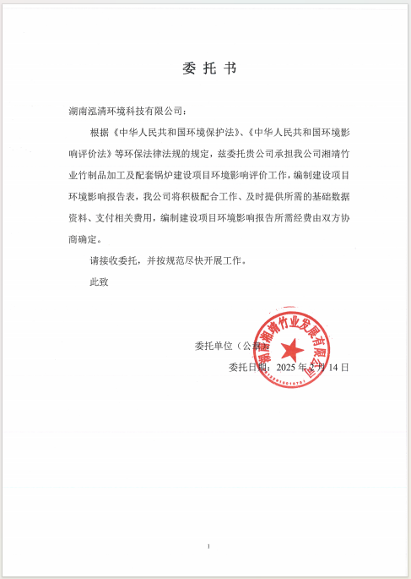

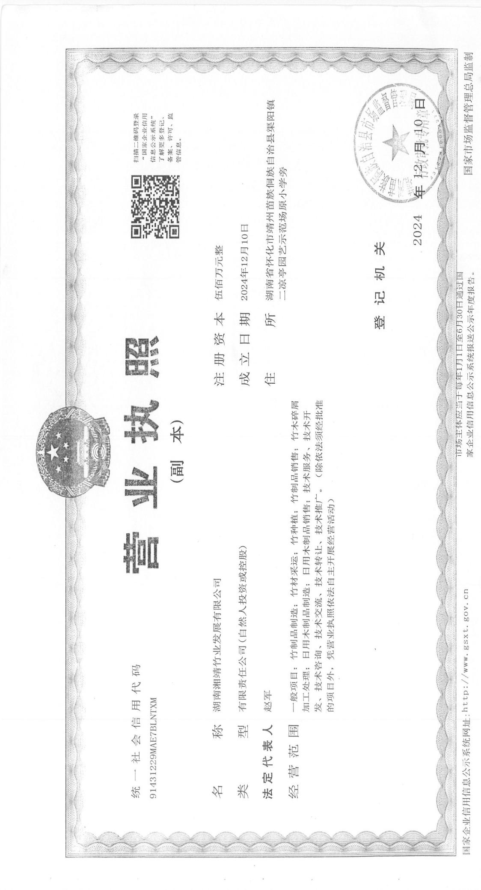
附件2营业执照

附件3.锅炉产品合格证

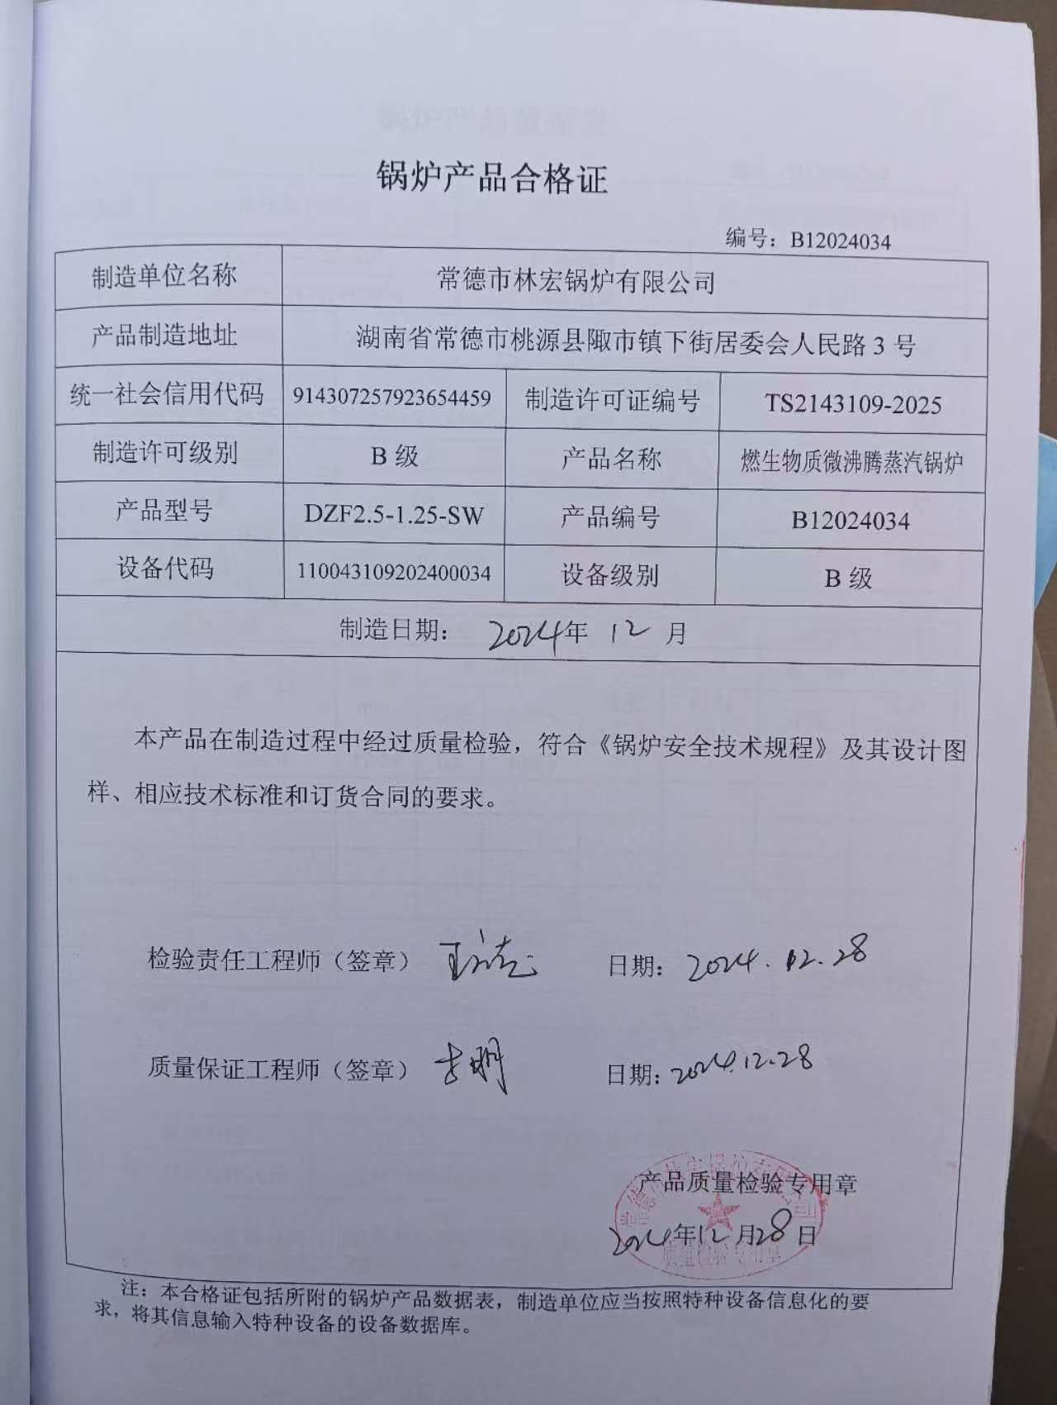

附件4引用生物质颗粒检测报告
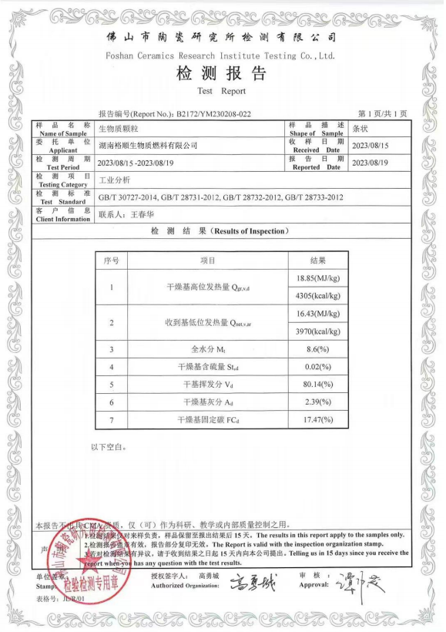

附件5空间检测报告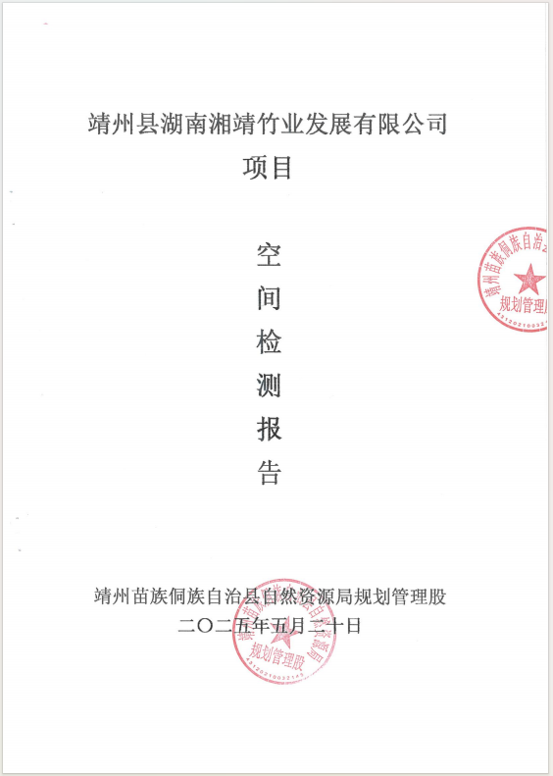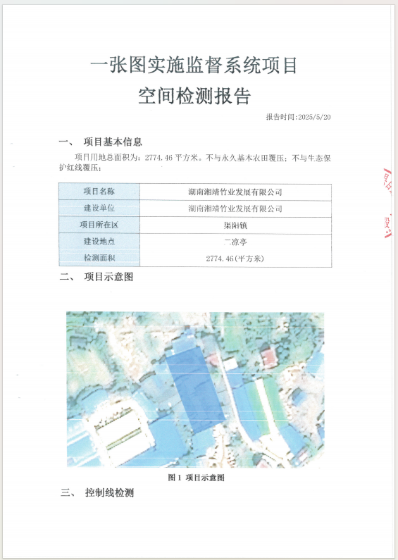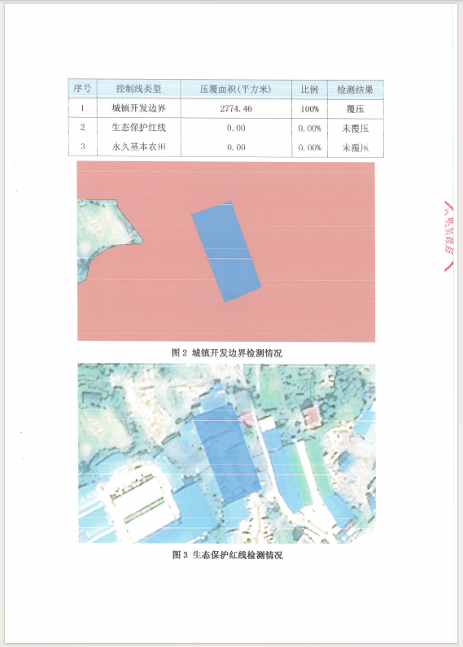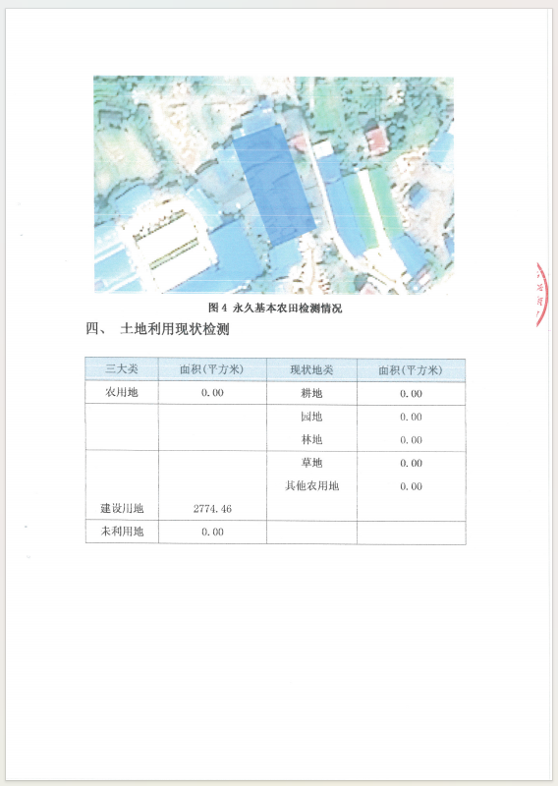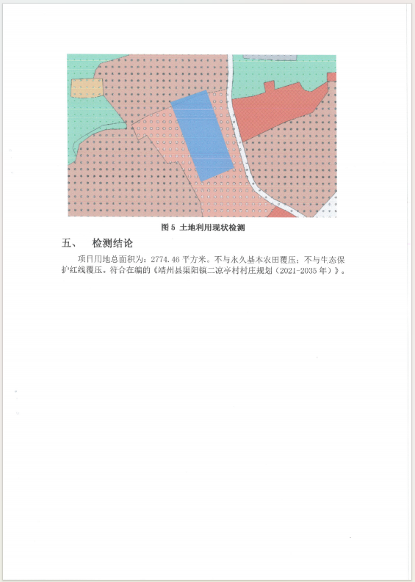

附件6企业承诺书

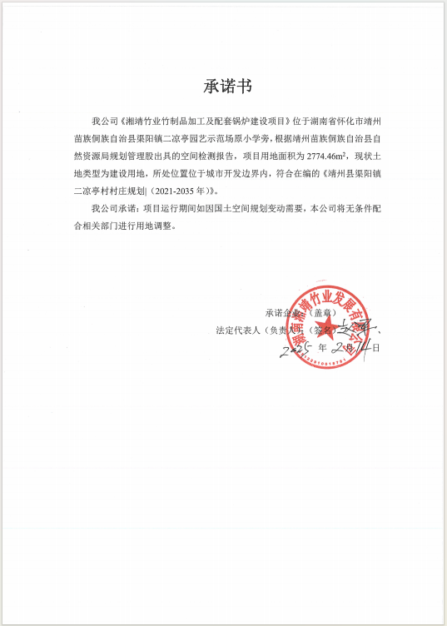

附件7评审意见

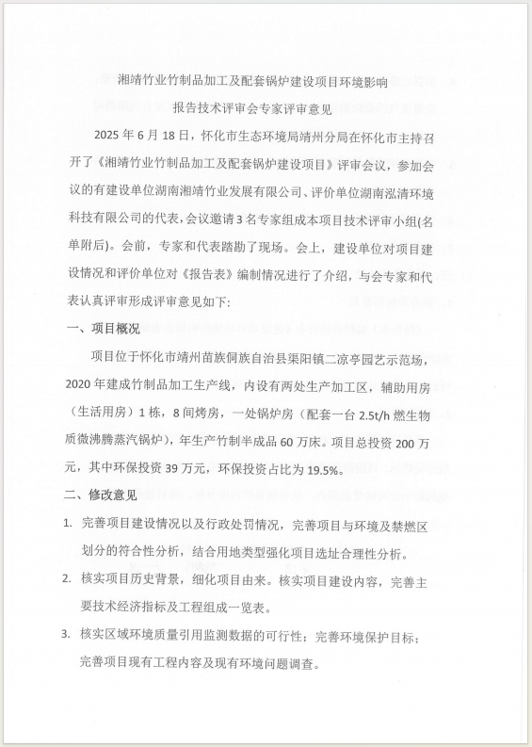

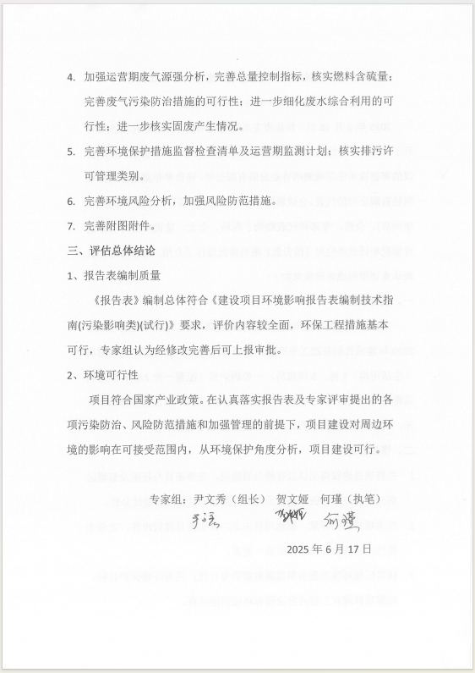

附件8专家个人修改意见表

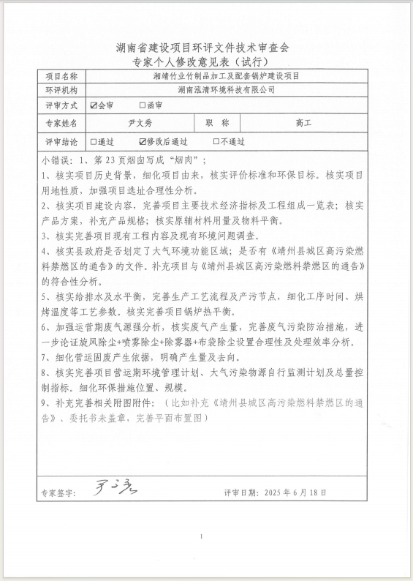

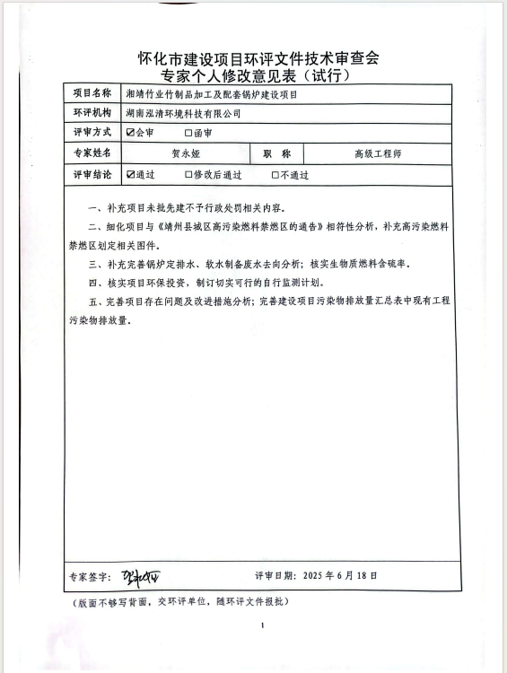

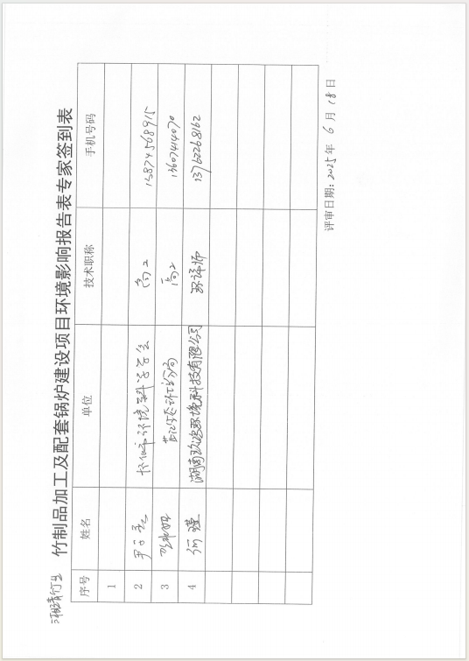
附件9签到表

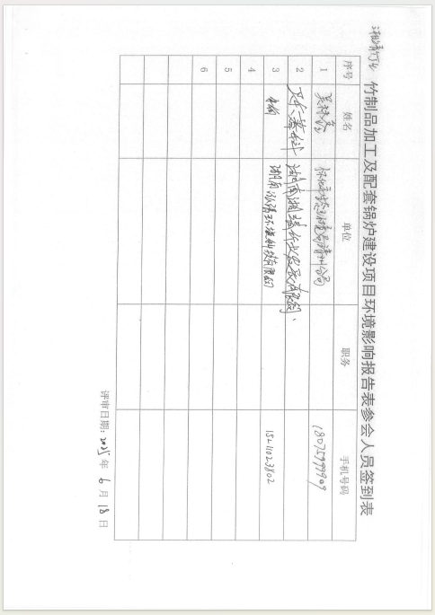

附件10检测报告

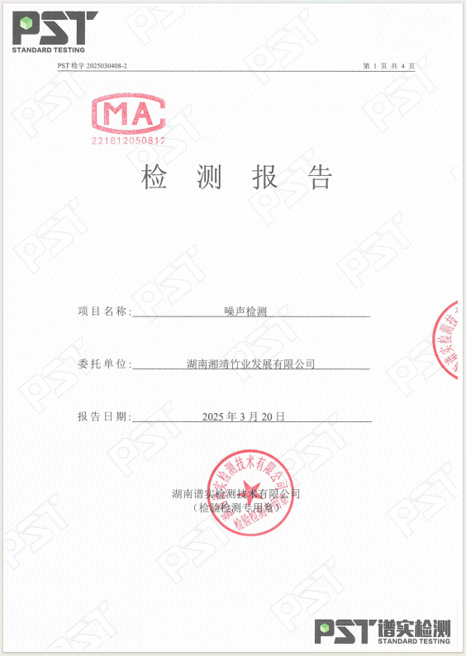

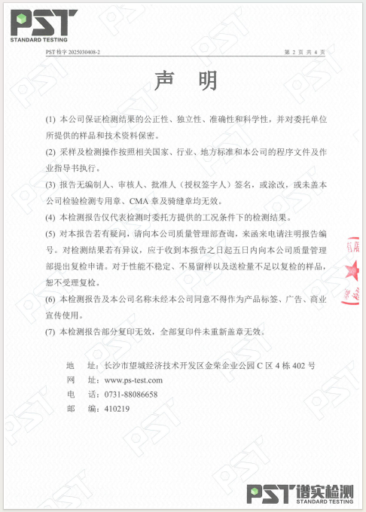

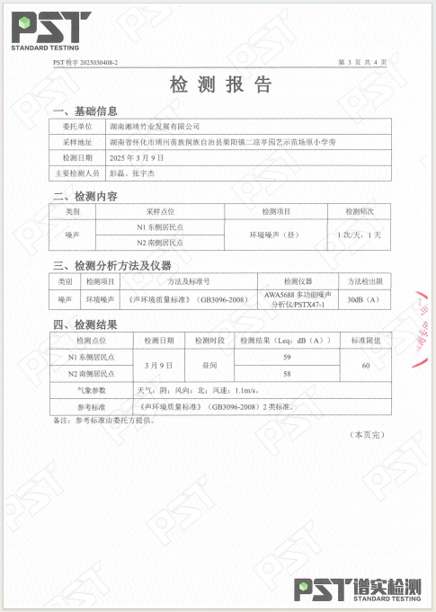

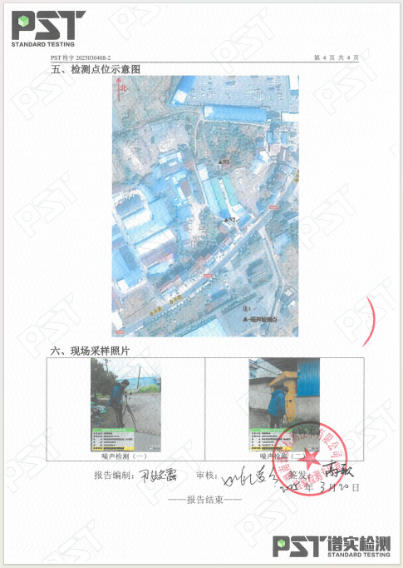

附图1项目地理位置
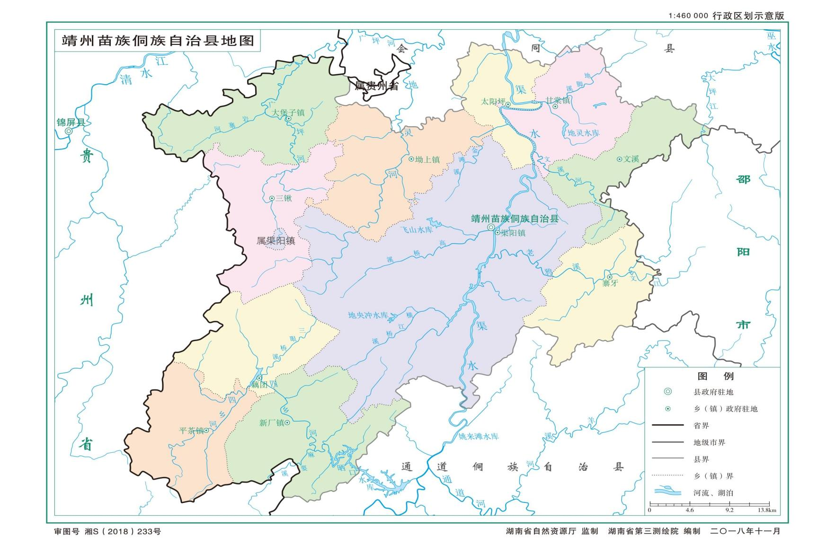
项目所在地


附图2平面布局示意图

除尘设施

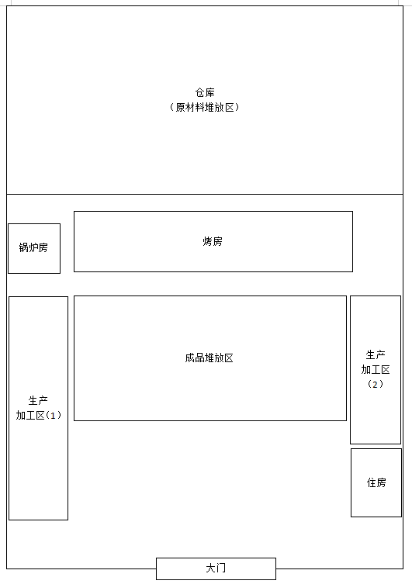
锅炉

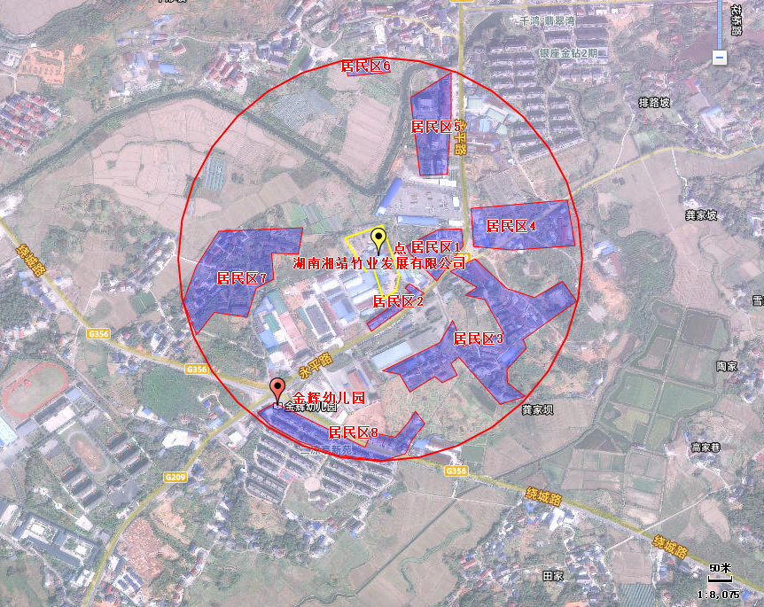
附图3环境保护目标图（500m范围内）

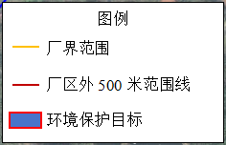

附图4大气环境现状监测点位图

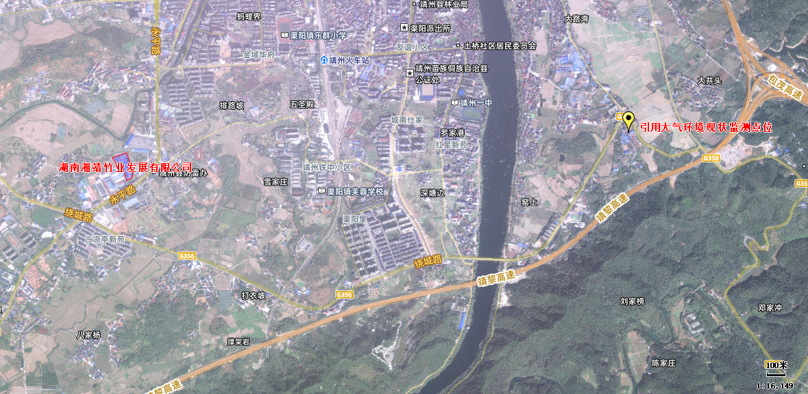
3.1km

附图5项目场地现场及周边现状照片
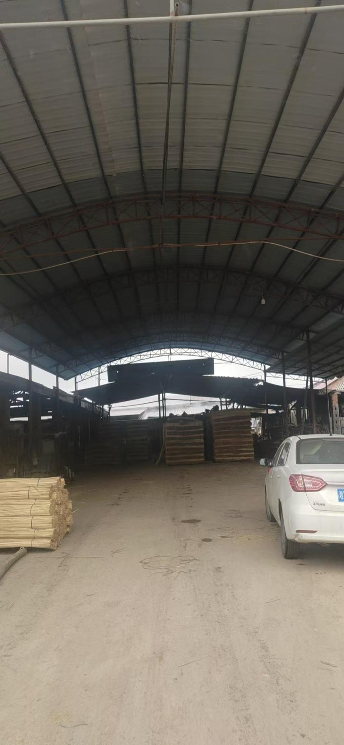 | 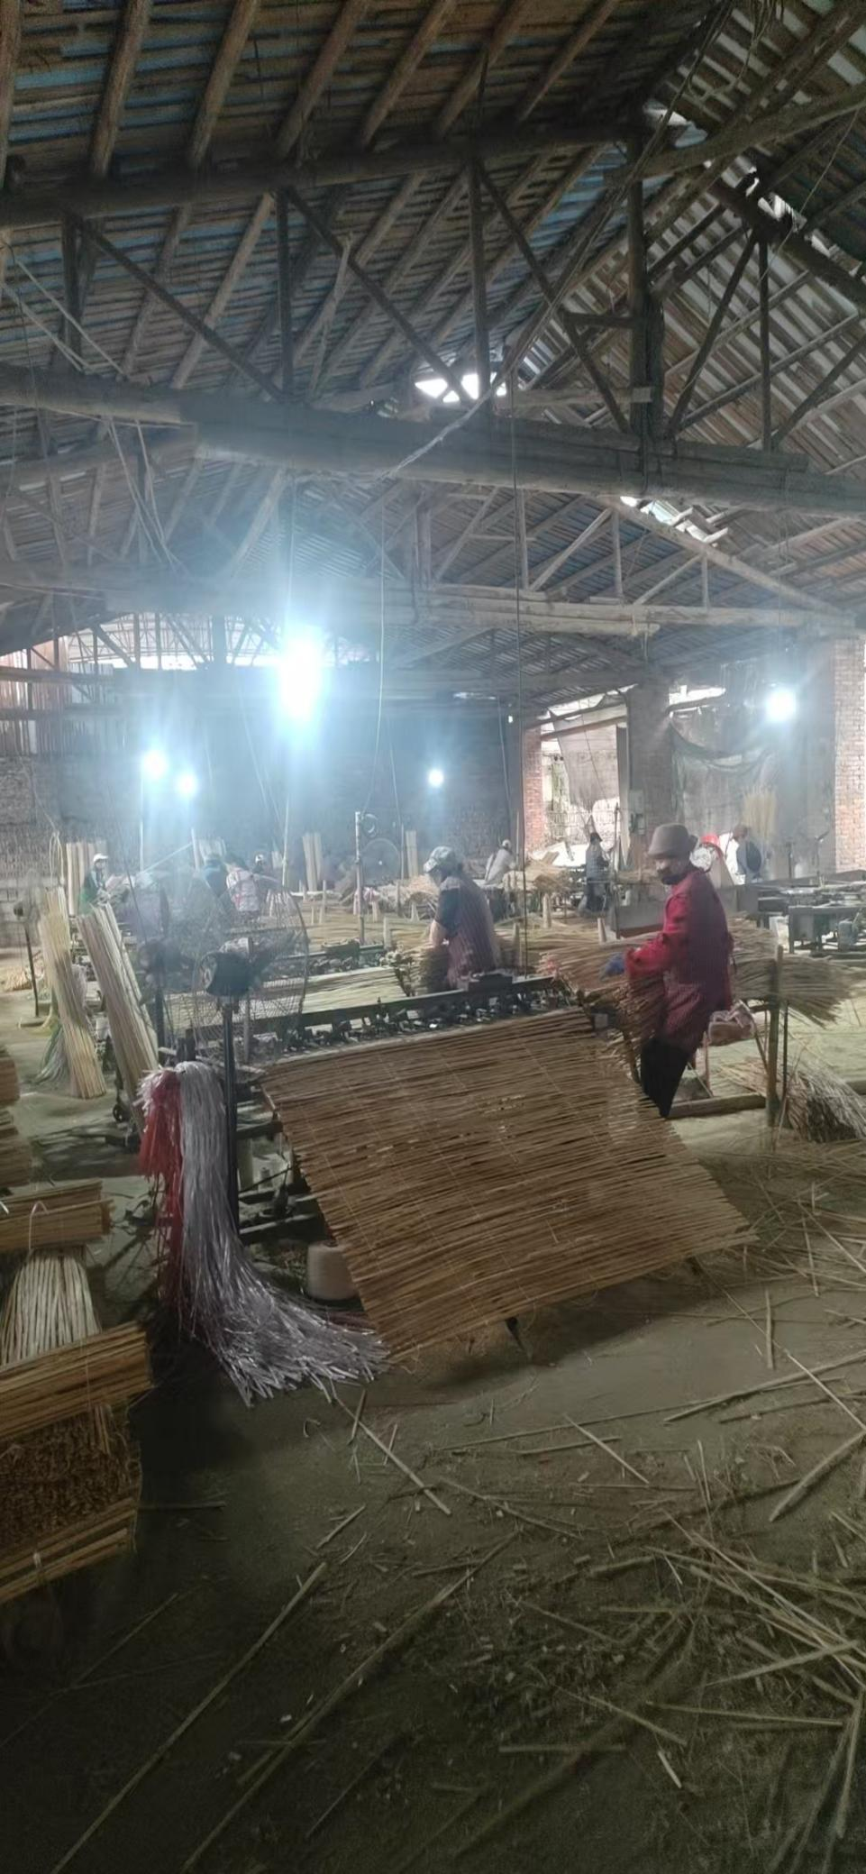
成品堆放区 | 编帘区
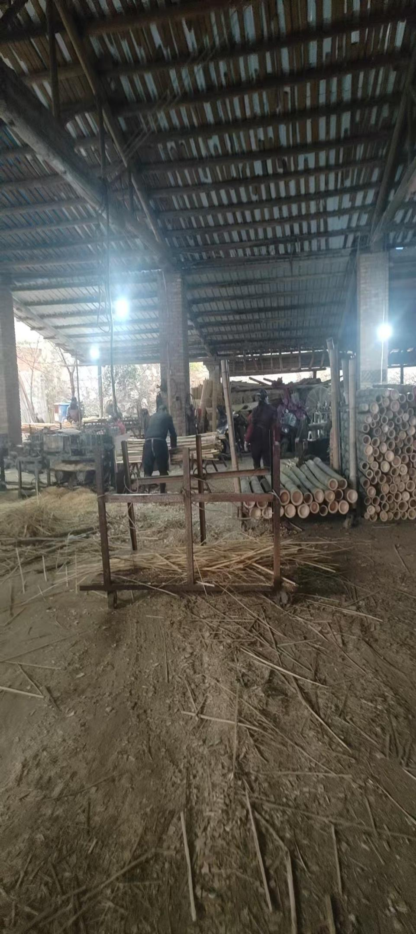 | 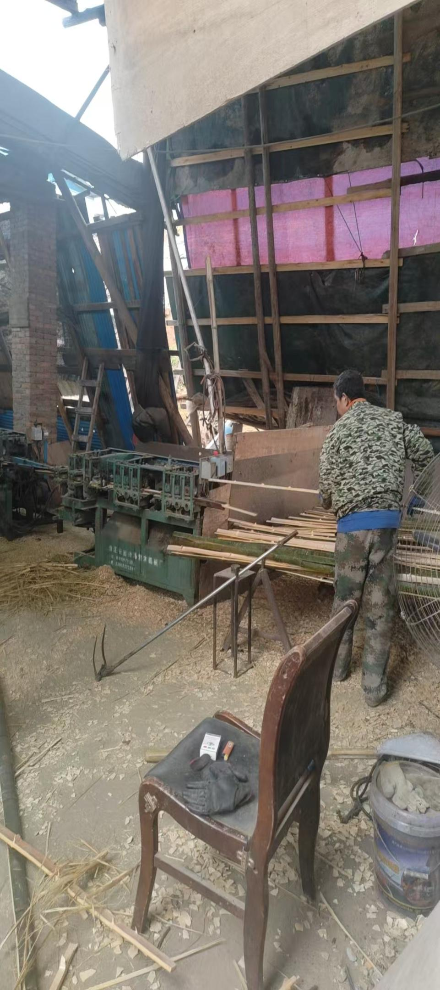
加工区 | 破竹区
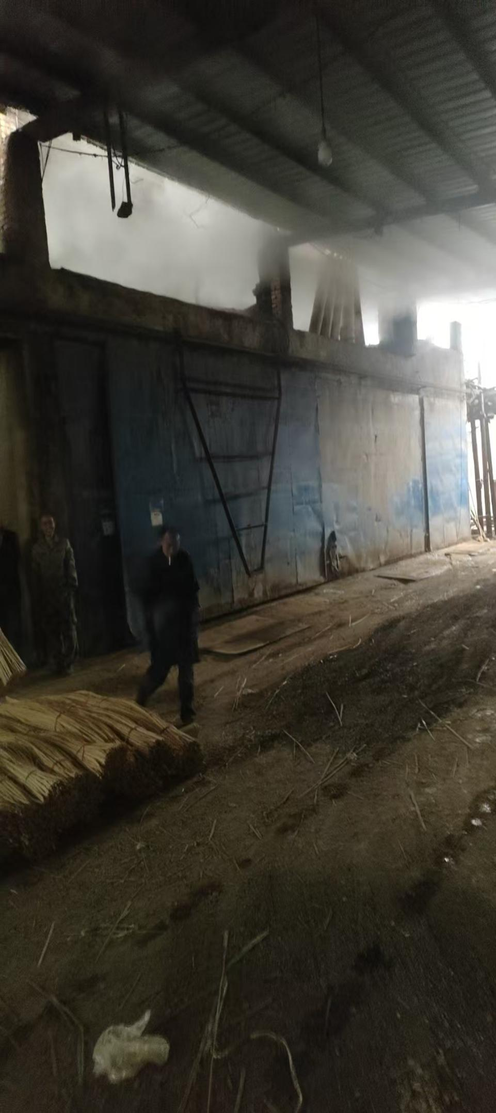 | 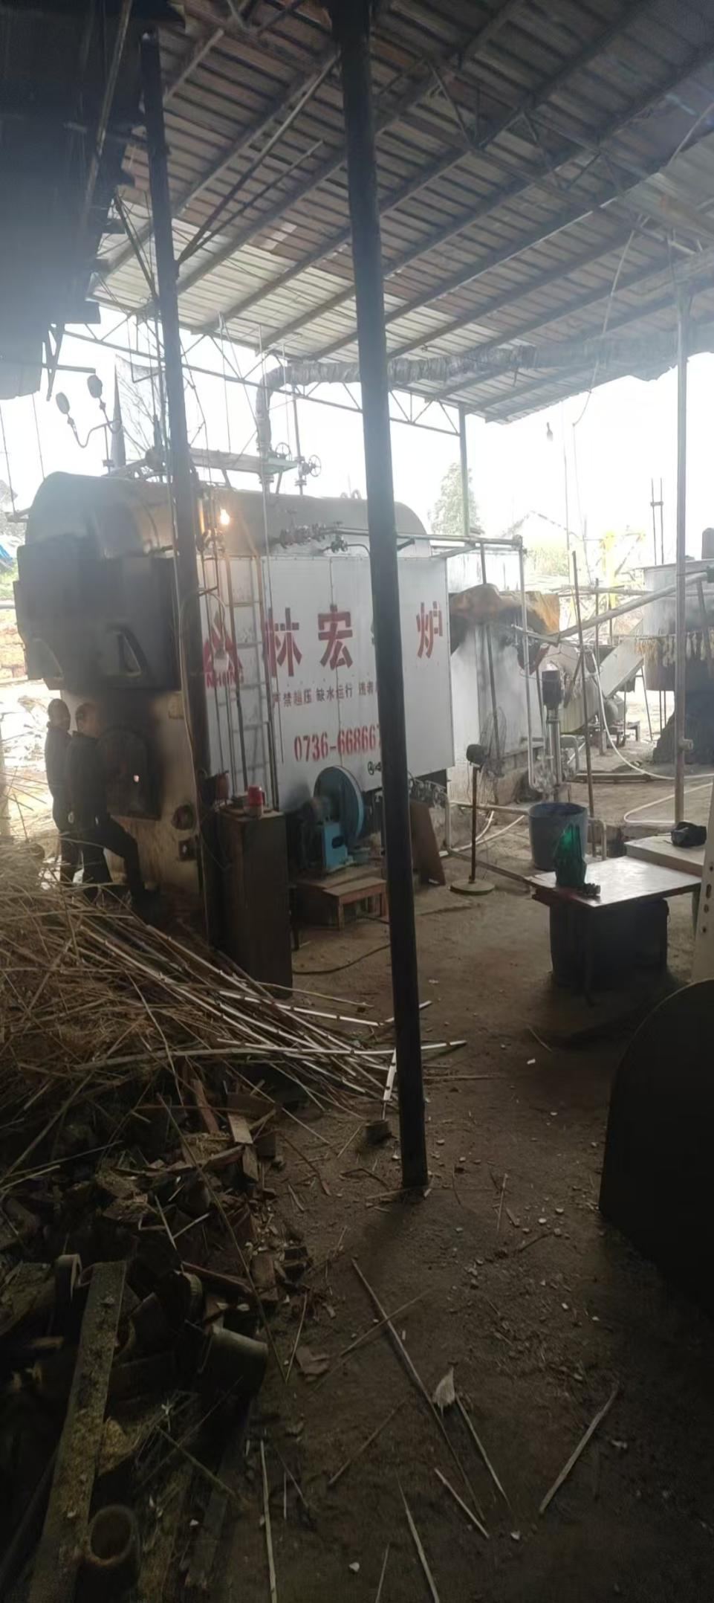
烤房 | 锅炉房
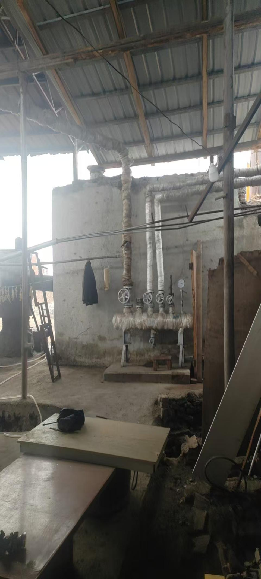 | 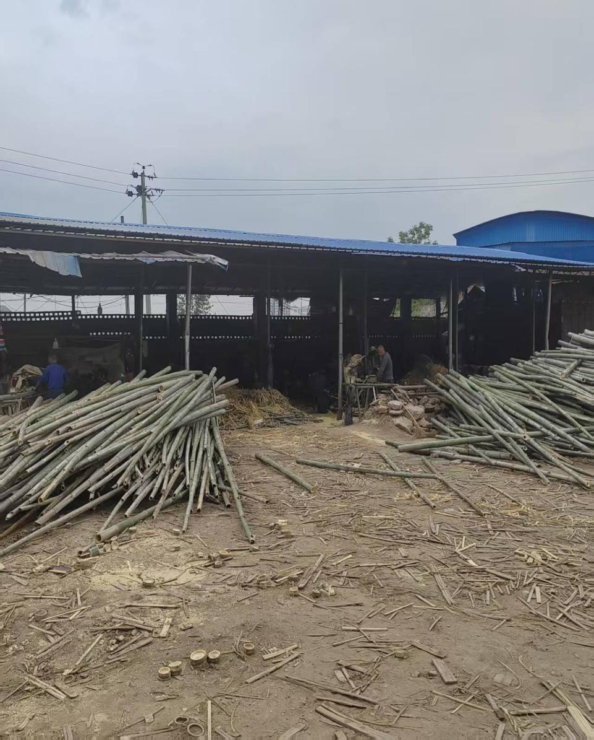
旋风除尘+喷雾除尘 | 原料区

